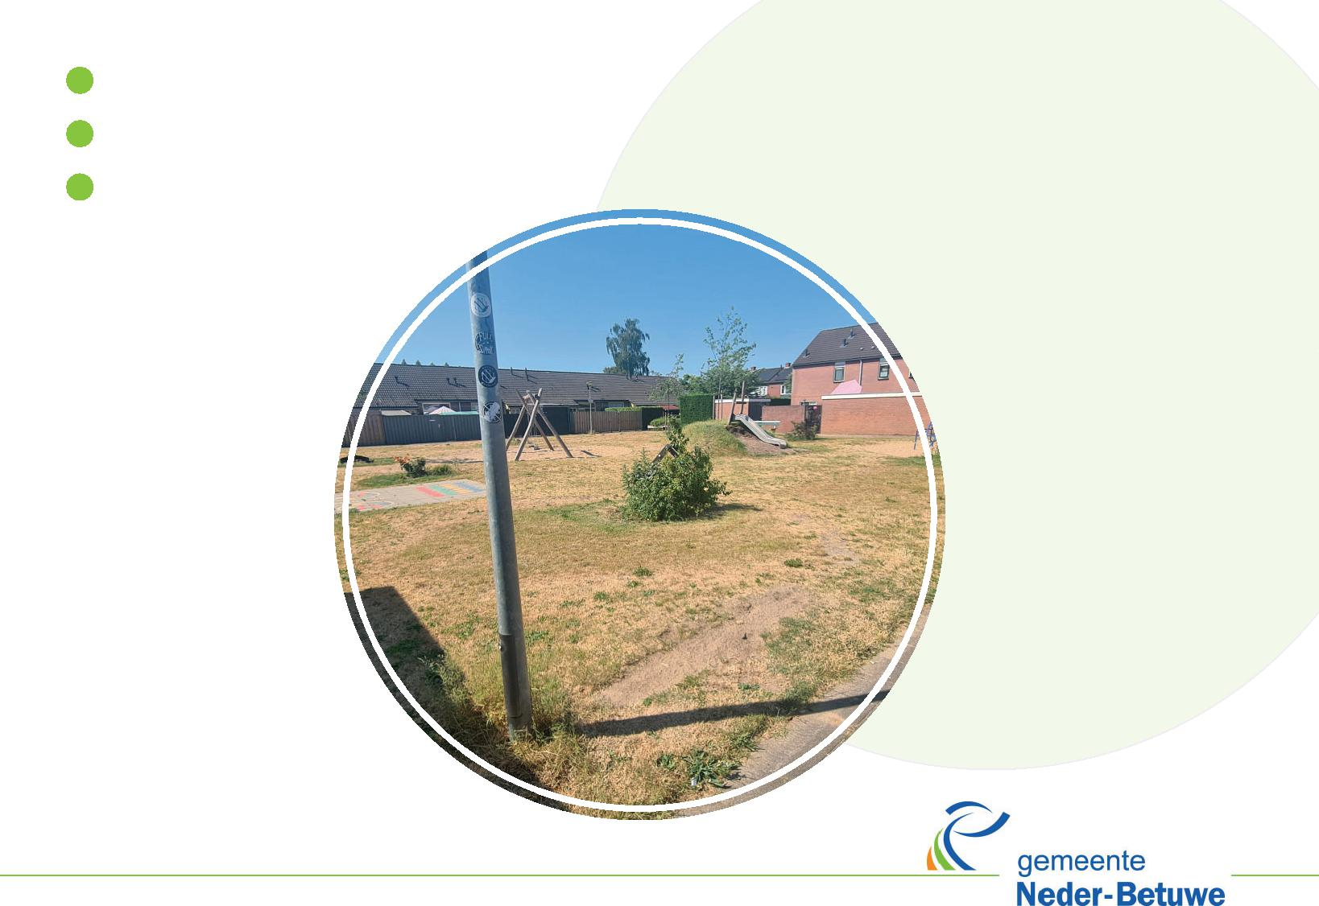

Gemeente Neder-Betuwe

Speelruimteplan Neder-Betuwe 2024-2027

Voorjaar 2024

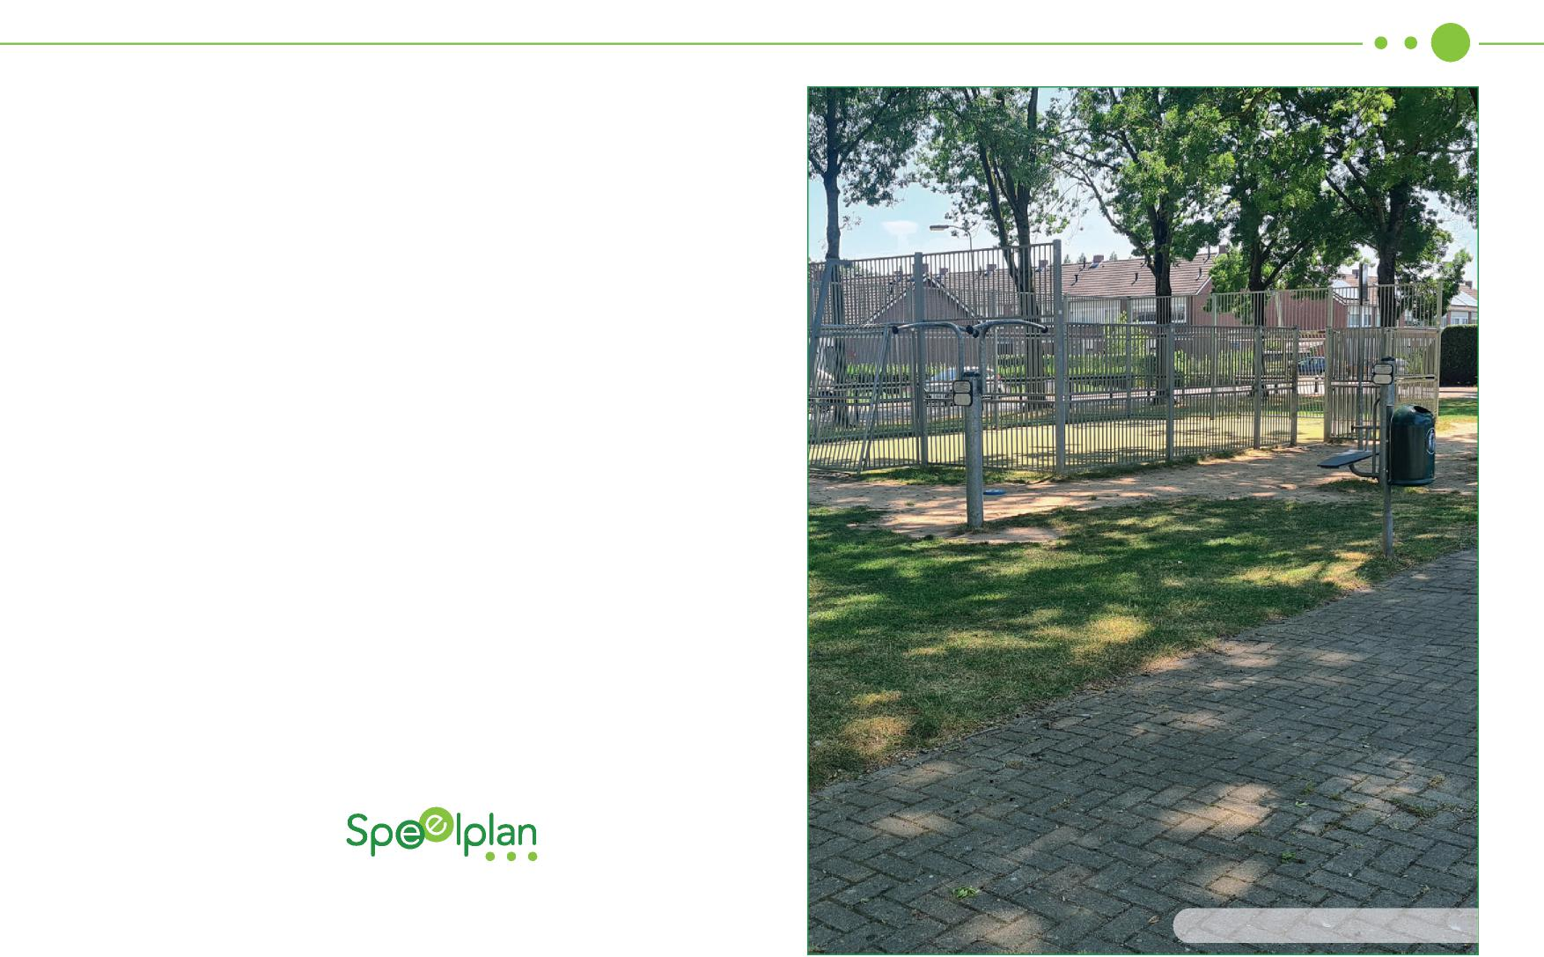

Inhoudsopgave

Inleiding 03

Evaluatie beleid 2020-2023 05

Beoordeling buitenspelen en bewegen Neder Betuwe 06

Speelruimtekaarten 07

Speelruimtevisie en ambities 08

Uitvoeringsplan 2024-2027 11

Uitvoeringskaarten dorpen 14

Uitvoeringstabel 21

Bijlage A: Inrichtingskenmerken type plekken 26

Colofon

Titel Speelruimteplan 2024-2027

Opdrachtgever Gemeente Neder-Betuwe

Opdrachtnemer Speelplan BV Transistorstraat 53b 1322 CK Almere 036 5236127 [www.speelplan.nl](http://www.speelplan.nl)

Tekst & onderzoek

Datum Maart 2024

2

Sportplek in Opheusden (29- Fazantstraat).

**Inleiding**

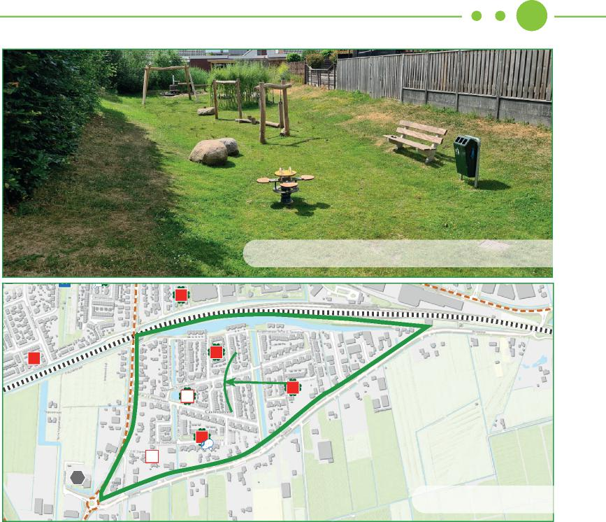

egwijzer

01

BS

Pantarijn

47

39

45

46 *jeu de boules*

41

**200m**

Kleine speelplek in Kesteren (39-Overste JM Kolffstraat).

44

**speelgrens**

Speelbuurt in Kesteren

3

|  |  |  |  |
| --- | --- | --- | --- |
| **Type  plek** | **Bereik Leeftijdsgroepen** | | **Omschrijving** |
| **Kleine speelplek**  **Speelhoekje** | Direct Meestal exclusief  omwondenden gericht op jonge  kinderen (0-9 jaar) | | Vaak beperkt in aanbod en omvang. Ze liggen vaak  beschut in de woonomgeving en dicht op de  woningen, waardoor er goede sociale controle  aanwezig is. |
| **Buurtplek** | De gehele buurt | Gericht op brede  doelgroep (0-12  jaar of 5-19 jaar) | Centrale plek in de buurt met een uitgebreider  aanbod dan de blokplek. De buurtplek heeft een belangrijke ontmoetingsfunctie en er is vaak een combinatie van sport en spel aanwezig. |
| **Dorpsplek** | De gehele kern/wijk of zelfs daarbuiten | Gericht op brede  doelgroep (5-19  jaar) | Speel- of sportplek met een onderscheidend  aanbod. Deze plekken hebben vaak een duidelijke  verblijfsfunctie. |

**Aanleiding**

Het vorige speelruimteplan van gemeente Neder-Betuwe is in 2019 opgesteld en loopt af in 2024. Er is behoefte aan een actualisatie, waarin gekeken wordt of de ambities uit het oude plan gerealiseerd zijn en of deze nog aansluiten op huidige de situatie en behoeftes in de dorpen.

**Opzet en werkwijze**

Dit speelruimteplan geeft de nieuwe ambities voor de speelruimte en een plan voor uitvoering om deze in de praktijk te brengen die aansluit op de situatie in de verschillende kernen. De nieuwe ambities vloeien voort uit een evaluatie van het oude speelruimteplan, een veldinventarisatie, gesprekken met medewerkers van de gemeente en zijn in overeenstemming met de volgende gemeentelijke en wettelijke kaders:

* Integrale visie openbare ruimte
* Nota sociaal Domein. Samen verder op de ingeslagen weg (2021)
* Uitvoeringsplan Gezond op eigen wijze (2023)
* Sport- en beweegvisie (2019)
* Lokaal sportakkoord
* Uitvoeringsagenda Klimaatadaptatie Neder-Betuwe 2022-2027
* Handboek openbare ruimte
* Integrale projecten
* Integraal beheerplan openbare ruimte
* Warenbetbesluit Attractie en Speeltoestellen

De ambities zijn uitgewerkt in een uitvoeringsplan en –kaart waar de benodigde ingrepen voor het verbeteren van de speelruimte zijn verwerkt inclusief aanbevelingen en kosten voor uitvoering voor de lange en korte termijn (2024-2027).

**Toelichting belangrijke begrippen**

In dit plan wordt er onderscheid gemaakt tussen **formele speelruimte** en **informele speelruimte**. De eerste categorie betreft alle speel- en sportplekken die in het beheer van de gemeente zijn en waar bij de inrichting is gewerkt met speel- of sporttoestellen zoals een schommel, glijbaan of basketbalpaal. Hier vallen ook de schoolpleinen onder. De informele speelruime betreft de vrije speelruimte: de overige bespeelbare openbare ruimte zoals een brede stoep, trapveldje zonder doelen (grasveld) of bosjes om in te ravotten.

Elke kern wordt opgedeeld in **speelbuurtjes**. Buurten, begrensd door barrières die kinderen (tot 10/11 jaar) niet zelfstandig mogen oversteken. Deze barrières zijn op kaarten weergegeven als rode streepjeslijn. Binnen deze buurtjes willen we dat de speelruimte, zeker voor kinderen tot 12 jaar, goed georganiseerd is.



4

De belangrijkste plek in elke speelbuurt is de **buurtplek**. Dit is een grotere speelvoorziening waar de buurt uitgenodigd wordt om samen te komen, te spelen, te bewegen en te ontmoeten. Naast de buurtplekken zijn er veel **kleine speelplekken** in gemeente. Hier staan enkele speeltoestellen vaak dichter op de woningen. Aanbod is gericht op het omliggende woningblok. Af en toe zijn er ook plekken waar maar één enkel toestel staat of een hele kleine plek waar je maar korte tijd kan vermaken. Dit noemen we een **speelhoekje**. Soms is er ook sprake van een **dorpsplek**. Dit zijn groete buurtplekken, die door een onderscheidende inrichting (bijvoorbeeld grote skatebaan) of ligging (bijvoorbeeld in een centraal park) meerdere buurten bedienen.

Op de verschillende type plekken is **uitdaging** aanwezig die vaak samenhangt met bepaalde leeftijdsgroepen. In de tabel hiernaast is voor verschillende leeftijdsgroepen een overzicht van activiteiten die de groep interesseert. Ook staan er voorbeelden hoe deze bij de inrichting van de formele speelruimte vorm kunnen krijgen.

Om een zo groot mogelijke doelgroep op een actieve wijze gebruik te laten maken van de openbare ruimte is het van belang dat er een divers aanbod is dat goed verspreid is over de verschillende speelbuurtjes en binnen heel de gemeente. Om de **diversiteit** te waarborgen, wordt gebruik gemaakt van de Schijf van Vijf voor Buitenspelen.

De Schijf van Vijf voor Buitenspelen gaat uit van een divers aanbod aan openbare speel- en sportruimte. Er wordt onderscheid gemaakt tussen de volgende vijf elementen:

**Traditionele speelplek**: De meer ‘reguliere’ speelplek met speeltoestellen als een wip, glijbaan en schommel.

**Natuurlijk spelen**: Bewust als speelplek ingericht groen. Heuvels, bosjes, bomen en gras; spelen met zand, water en los materiaal.

* **Pleintje**: Autovrij (verkeers)pleintje of superbrede stoep waar kinderen zelf spel kunnen

bedenken met lijnen, bollen, kleur en andere speelaanleidingen verharde ruimte voor vrij spel, fietsen, steppen of knikkeren.

**Sportplek**: Spelend sporten, bijvoorbeeld voetbal, korfbal, tennis, basketbal, skaten, crossbaantjes, freerunning en stepbaantjes.

**Speelroute**: Een kindvriendelijke en veilige route door de buurt die belangrijke (speel)locaties met elkaar verbindt al dan niet met speelaanleidingen.

Als de vijf elementen aanwezig zijn binnen de speelbuurt, is er sprake van een rijk en gevarieerd aanbod. De vijf elementen kunnen verdeeld zijn over verschillende formele plekken in een buurt, allemaal samenkomen op de buurtplek, maar ook onderdeel zijn van de informele speelruimte (bespeelbaar groen of ‘t pleintje bijvoorbeeld).

|  |  |  |
| --- | --- | --- |
|  |  |  |
| **0 t/m 4 jaar** | Ontdekken van ruimtes, materialen en vaardigheden. Rollenspel en fantasiespel. Contact met andere kinderen. | Materialen zoals zand, water, gras, takjes en blaadjes. Bespeelbaar groen, kleurgebruik. Kleine, gemakkelijk toegankelijke speeltoestellen of speelaanleidingen. |
| **5 t/m 8 jaar** | Samenspel, regelspel en balspelen. Gevarieerder en wilder bewegingsspel. Motorische ontwikkeling. Ontdekking en grensverlegging. | Toestellen, speelaanleidingen en materialen die samenspel, schommelen, hogere glijbanen. Open en besloten ruimtes, |
| **9 t/m 12 jaar** | Samenspel, sport en  en onderzoekend spelgedrag. Minder regelspel. Overgang van spelen naar ontmoeten. | Trapveldje en andere sportplekken. Fysiek uitdagende en ontwikkelen. Minder gebonden aan buurt. |
| **13 t/m 16 jaar** | en chillen (in groepsverband). Fysieke en sociale grensverlegging. | Uitdagende sportmogelijkheden zoals freerunning, skatepark |
| **17 t/m 20 jaar** | scooter en auto. Sport gericht op verbeteren vaardigheden en/of persoonlijk voorkomen. | Ruimte voor zowel individueel als in groepsverband auto’s. |
| **21 t/m 65 jaar** |  |  |
| **65+ jaar** | Bewegen, recreëren en ontmoeten. | Beweegmogelijkheden gericht op mensen met een |

**SCHIJF VAN**

**VIJF**





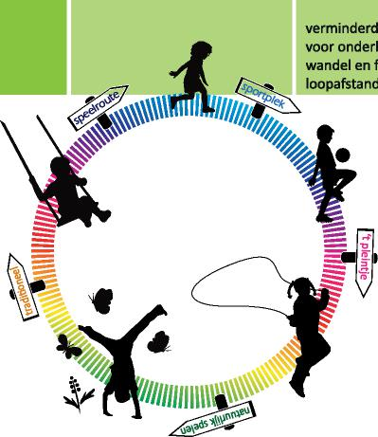

Evaluatie beleid 2020-2023



**5**

**Speelruimtenota 2020-2023**

**Een scherpere koers voor de toekomst**

Het nieuwe speelruimteplan willen we compacter en concretere vormgeven. De belangrijke

wijzigingen ten opzichte van het vorige plan zijn:

* **Dorpsgerichte aanpak:** beeldender weergeven huidige- en streefsituatie per dorp. Wensen en aandachtspunten zijn per dorp net iets anders dan algemene ambities.
* **Participatie:** wensen bewoners per dorp in beeld brengen met een online vragenlijst gericht op 0-100 jaar zodat die meegenomen kunnen worden tijdens de uitvoering.
* **Bredere doelgroepen:** de integrale ambities die benoemd zijn over de beweegvriendelijke leefomgeving worden concreet gemaakt. Sportplekken voor volwassenen (ouder dan 18 jaar) vallen ook onder het beheer van de speelruimte. Streven naar een beweegvriendelijke leefomgeving per dorp. Ook de rol van speelruimte als ontmoetingsplek wordt beter in beeld gebracht.
* **Inclusiviteit:** zowel de speelplekken als de sportplekken zijn nu nog weinig inclusief. In het nieuwe plan komen concrete richtlijnen om de speelruimte hierop te verbeteren.
* **Niet-normgerichte benadering:** in het oude plan werden normen aangehouden voor oppervlaktes (3% norm, oppervlaktes per leeftijdsgroep) gekoppeld aan de kinderaantallen en leeftijdsopbouw per dorp. Demografische ontwikkelingen zijn echter wisselend en het gebied waar iemand speelt kan anders zijn dan waar zij woont (ook bij oma en opa/ gescheiden ouders kan gespeelt worden). Om deze reden wordt in dit plan de nadruk gelegd op een uitdagend en divers aanbod binnen speelbuurten, waarbij rekening wordt gehouden met hoe de ruimte er nu uitziet en wat de mogelijkheden zijn om deze te verbeteren. Wel kan een plek hoger op de agenda komen te staan bij de uitvoering als er een specifieke doelgroep in grote mate voorkomt.

De S*peelruimtenota 2020-2023 - “Bewegen, buiten zijn en elkaar ontmoeten”* loopt ten einde. Het oude plan geeft een uitgebreid overzicht van onderwerpen die meegenomen moeten worden bij de realisatie van speelruimte, waaronder:

* Het belang van speelruimte, zowel formeel- als informeel.
* Extra aandacht voor behoeftes kinderen van 12 t/m 18 jaar.
* Speelplekken klimaatadaptiever en diverser maken met bespeelbaar groen.
* Intergrale aanpak door koppeling aan ambities uit lokale en landelijke plannen en richtlijnen.
* Inclusieve speelplekken zijn aangestipt na amendement van raad.
* Uitgangspunten voor beheer- en uitvoering.

Deze onderwerpen zijn nog steeds relevant en worden meegenomen in het nieuwe speelruimteplan. Uitgangspunt van het nieuwe plan is wel om deze compacter vorm te geven, zodat het document leesbaarder en toepasbaarder wordt.

Een aantal ambities uit het oude plan is nog niet echt terug te zien in de speelruimte van nu, b.v. aandacht voor bewegen en inclusieve speelruimte. Ook is er in het plan weinig overzicht van de situatie per dorp. Hoe goed kun je nu al spelen, bewegen en ontmoeten in elk dorp en waar hebben bewoners behoefte aan? Een tweede uitgangspunt voor het nieuwe plan is daarom de adviezen en ambities concreter toe te passen waardoor deze uitvoerbaarder zijn en beter aansluiten op de situatie in de dorpen.

**Recente ontwikkelingen**

De komende jaren zijn er een aantal geplande ontwikkelingen die invloed hebben op de vraag en het aanbod van speelruimte. Deze ontwikkelingen zijn, voor zover bekend, meegenomen in dit plan in de vorm van adviezen, ambities en in de situatie van de kernen (in de kaart en uitvoeringsplannen).

* Open sportclubs gaan vanaf 2024 van kracht.

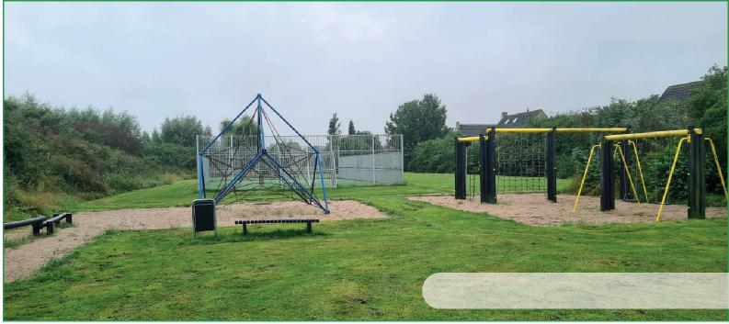

Buurtplek in Dodewaard (08 - Brederode).

* De wens voor een skatebaan in Dodewaard uit het oude plan wordt in 2024 gerealiseerd met het ontwerp van een groot beweegpark (iets buiten de kern).
* Verschillende kernen krijgen jongeren ontmoetingsplekken (JOP’s).
* Er zijn een aantal nieuwbouwgebieden in de kernen waar onder andere woningen en scholen komen. Het is belangrijk in de nieuwbouwplannen goede kaders mee te geven voor de speelruimte zodat deze kwalitatief voldoen en dat ze aansluiten op de vraag van omliggende gebieden.
* Hekken zijn vaak de afscheiding bij de nieuwe speeltuinen, terwijl het beleid de voorkeur geeft aan hagen.

Beoordeling buitenspelen en bewegen in Neder-Betuwe

**6**



De mogelijkheden om te spelen, bewegen en elkaar te ontmoeten in de buitenruimte van Neder-Betuwe is beoordeeld tijdens een veldinventarisatie en aangevuld met inzichten van experts uit de gemeente. Er is voornamelijk gekeken naar de *formele speelruimte*, de locaties in beheer van de gemeente, maar ook naar de *informele speelruimte* (andere openbare ruimte die gebruikt kan worden voor spelen, bewegen en ontmoeten) en het aanbod in privébeheer (sportverenigingen en scholen). De belangrijkste bevindingen worden hier genoemd en zijn verwerkt in ambities voor de speelruimte:

* **Aantal:** De gemeente telt 64 formele, openbare speel- en beweegplekken met verspreid over 8 kernen: 32 kleine speelplekken voor direct omwonenden, 11 speelhoekjes (enkele toestellen waar je je niet heel lang kan vermaken), 9 buurtspeelplekken voor heel de omliggende buurt (vaak gericht op een grotere leeftijdsgroep) en 1 dorpsplek waar jong en oud uit heel het dorp naartoe trekt om te spelen, bewegen en elkaar te ontmoeten. Op 11 plekken kan daarnaast los gesport worden.
* **Diversiteit:** Met name een aantal nieuwe speelplekken heeft naast traditionele toestellen ook natuurlijke speelaanleidingen en er is in de gemeente één speelpleintje met heuvels in de verharding en belijning. Ter variatie kunnen vaker dergelijke speelaanleidingen in de verharding toegevoegd worden. Natuurlijke speelplekken waar met water en zand gespeeld kan worden of interactieve toestellen kunnen een toevoeging zijn op het aanbod.
* **Informele speelruimte:** Binnen de kernen zelf is het verkeer meestal rustig, waardoor er grotere gebieden zijn waar kinderen van 6-12 jaar bewegingsvrijheid hebben (de speelbuurt). Er is beperkte vrije speelruimte in de gemeente (smalle groenstroken, enkele brede stoepen), waardoor kinderen aangewezen zijn op de speel- en sportplekken binnen de speelbuurten. Ook voor andere gebruikers is er beperkte ruimte voor recreatie en ontmoeting in het groen, wat soms zorgt voor botsingen (bv. door honden die uitgelaten worden op speelplekken). Multifunctioneel gebruik van met name groene plekken is wenselijk (spelen, bewegen, ontmoeten en biodiversiteit).
* **Dekking:** De speelplekken zijn niet allen goed verdeeld over de speelbuurten. In een aantal buurten ontbreken speelplekken op loopafstand (kleine speelplekken op 200 m). Ook zijn er regelmatig speelbuurten met alleen kleine speelplekken of speelhoekjes, geen buurtplekken.
* **Uitdaging:** Speelplekken richten zich met name op de leeftijd 0-8 jaar, ook de buurtplekken die eigenlijk aantrekkelijk zouden moeten zijn voor tenminste 12 jaar. De kleine plekken tot 8 jaar zijn wel prima ingericht voor deze doelgroep met voldoende verschillende speelvormen.
* **Staat:** Het grootste deel van de speel- en beweegplekken is (sterk) verouderd. Wel worden in 2023-2024 nog een hoop plekken heringericht, wat het aanbod ten goede komt. Vaak zijn de speelplekken omgeven door een hek. Soms is dit een oplossing voor hondenoverlast, maar verder niet altijd noodzakelijk. Groenonderhoud is redelijk.
* **Sporten en bewegen:** In de meeste speelbuurten ligt minimaal één sport- of beweegvoorziening, bij een enkele ontbreekt dit. Open sportclubs vanaf 2024 kunnen een uitkomst bieden voor buurten waar nu geen aanbod is en weinig ruimte. Sportaanbod is soms wel minimaal: alleen een trapveld met portaaldoelen of pannaveld. Sporten kan vaker gecombineerd worden op een buurtplek, dit komt de uitdaging voor 8+ ten goede. De diversiteit van sporten is veelal beperkt tot voetballen, zeker in Dodewaard. In andere kernen zijn regelmatig ook andere sport- en beweegvormen te vinden, grotere locaties die goed voorzien zijn en een bredere doelgroep aanspreken. Als aanvulling op het aanbod kunnen in samenspraak met gebruikers skaten, fietscross, boulderen, jeu de boules en tafeltennis toegevoegd worden en watertappunten bij grote sportplekken om langdurig gebruik te bevorderen.
* Grote groene recreatiegebieden om te wandelen en fietsen ontbreken in de gemeente. QR-fitroutes die geplaatst worden, eventueel gecombineerd met programmering en voldoende rustpunten, kunnen een goede aanleiding zijn voor volwassenen en senioren om meer te bewegen in de openbare ruimte.
* **Jongerenaanbod**: Weinig aanbod voor jongeren, wel noodzakelijk met de stijgende kinderaantallen in de gemeente. Sportplekken zijn vaak niet uitdagend en er is nu één JOP verspreid over de gemeente. Er is behoefte aan hangplekken. In 2024 worden wel al meerdere JOPs aangelegd.
* **Inclusiviteit**: Met uitzondering van enkele verharde sportplekken, zijn de plekken in Neder-Betuwe niet erg inclusief. Door natuurlijke ondergronden (houtsnippers, zand), het ontbreken van paden (langs de toestellen) en soms ingangen met een dwarsbalk (tegen scooters), zijn de plekken niet goed toegankelijk voor mensen met een beperking. Hekken herplaatsen, paden verleggen/aanleggen, ondergronden aanpassen en vaker toestellen plaatsen die geschikt zijn voor kinderen in een rolstoel op centrale buurtplekken is belangrijk.
* **Klimaatbestendigheid**: De natuurlijke ondergronden zorgen ervoor dat water makkelijk weg kan en de planten nemen het water op. Regelmatig kan de klimaatbestendigheid verbeterd worden door bomen (dichter) bij de toestellen te plaatsen, voor meer beschutting tegen zon en wind. Extra beplanting aanleggen (struiken en bosjes) zou bovendien veel water opnemen.
* **Scholen**: In een aantal gevallen ligt er een kleine speelplek naast een schoolplein met een hek ertussen. Scholen maken gebruik van deze speelplekken tijdens schooltijd door het hek open te maken. Andersom is niet bekend welke scholen na schooltijd hun eigen schoolplein openstellen (open hek). De gemeente stimuleert dit wel in ruil voor een subsidie voor vergroening (al bij 3 scholen). In een aantal buurten, met name waar een openbare speelplek ontbreekt, kan het schoolplein als deze openbaar is (evt. samen met de aangrenzende kleine speelplek) de rol van een buurtplek vervullen.

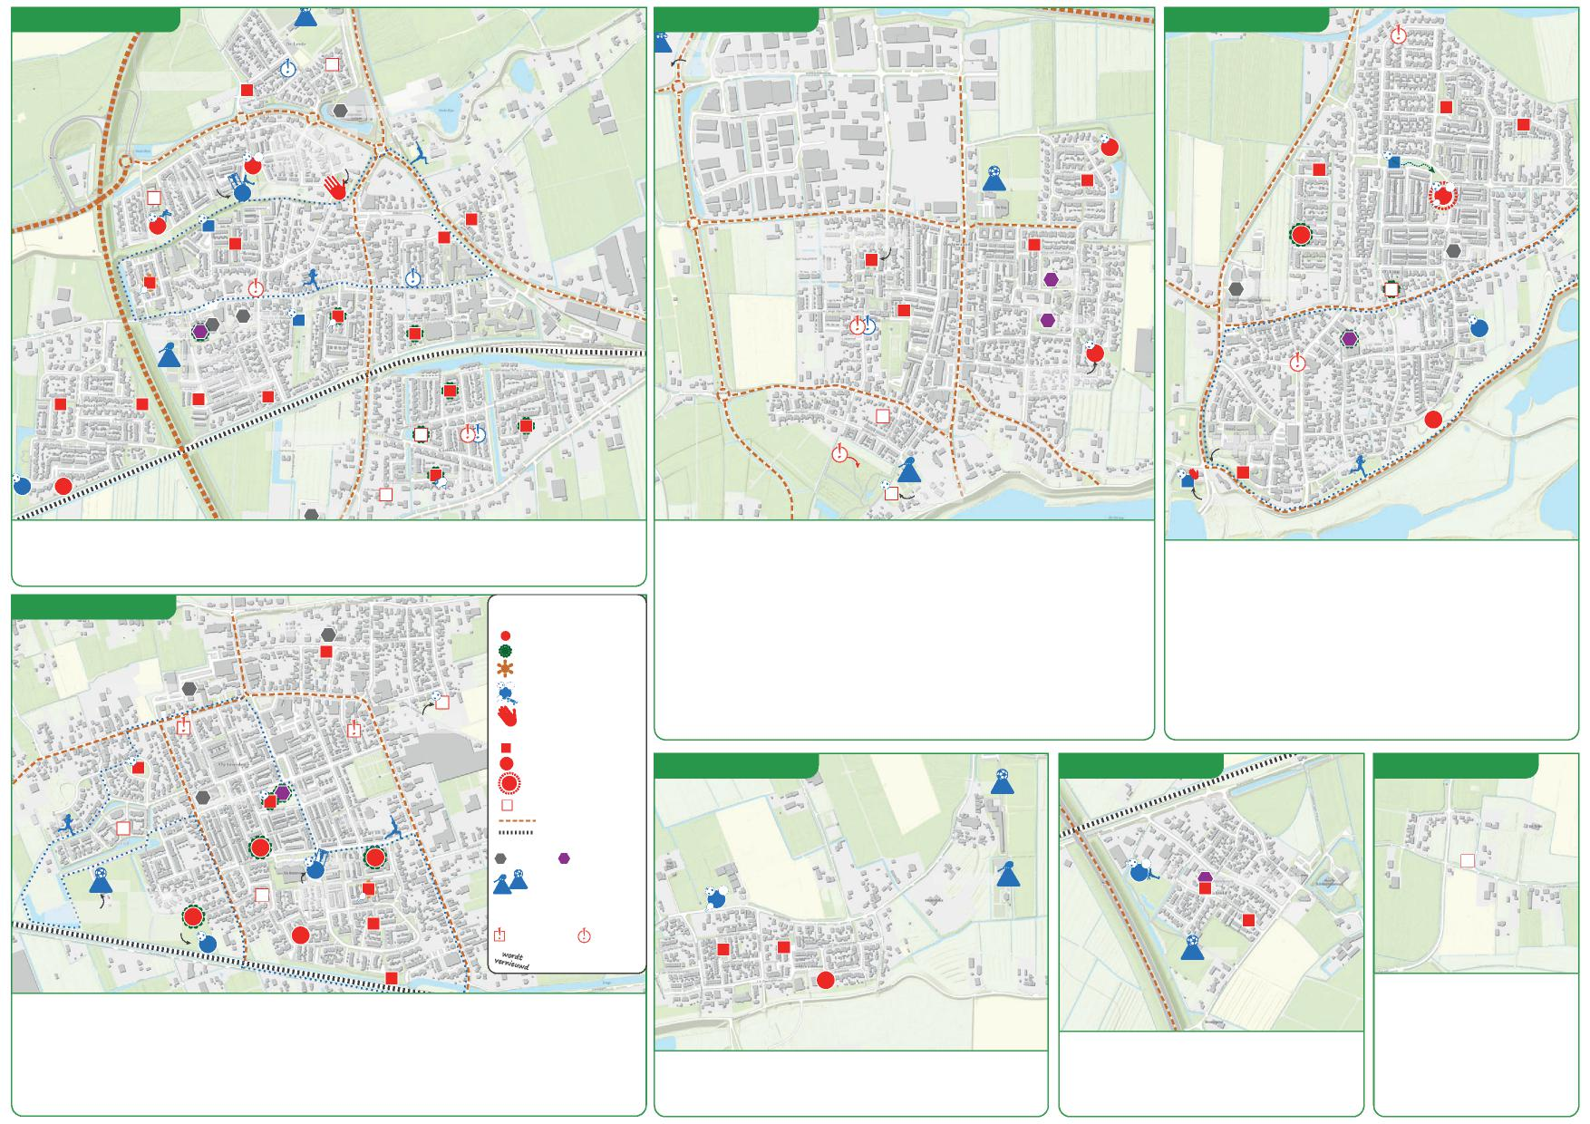

**Kesteren**

VV Kesteren

**Dodewaard**

**Ochten**

SV Skeelerbaan

- hier komt nieuwbouw met speelplekken -

30

38

hier komt openbaar skate, calisthenics en hardloopbaan

MS Van Lodenstein College

02

03

park wordt vernieuwd en aantrekkelijk voor alle leeftijden (nu al gebruikt

32 door jongeren)

QR-fit route

08

13

05

06

veel vandalisme

calisthenics 42 beweegtuin

JOP

VV Dodewaard

07

04

43

37

09

trimtoestellen

07

33

hier wordt ingezet op biodiversiteit (luizenplak)

06

14

BS Rehobothschool

-nieuwbouw-

01

08

Het Kompas

BS

BS De Wegwijzer

BS Het Palet

40

36

QR-fit route

39

02

BS De Hien

BS De Bellefleur

Rehobothschool BS Sébaschool

BS De Houtkoperschool

06

09

TV De Kersenplukkers

05

04

31

02

-wijk wordt gerenoveerd (incl. klimatadaptie)-

01

41

komt een hek   
(ligt langs   
hondenuitlaatroute)

03

08

44

- hier komt nieuwbouw met speelplekken -

45

hier komt start QR-fitroute

QR-fit route

05 03

47

46 jeu de boules

04

TV De Rozenhof

hier komt een JOP bij

10

JOP is tijdelijk

11

BS

Pantarijn

* Komt nieuwe QR-fitroute.
* Veel kleine plekken, zoeken naar ruimte voor buurtplekken (evt. samen met schoolpleinen).
* Jongeren: gebruiken voetbalvelden, zitten bij eendenvijver. Willen overdekte hangplekken.

**Opheusden**

De Hervormde School BS

Eben-Haëzer BS

19

verzoek uitbreiding bewoners

27

**Legenda**

**Type plek:**

nr. nr.

nr.

nr.

nr.

speelplek

speelplekmet natuurlijk spelen speelpleintje (zonder toestellen)

sportplek

JOP

* Voornamelijk kleine plekken, zoeken naar ruimte voor uitbreiding tot/aanleg van buurtplek.
* Weinig variatie in speelvormen. Bij herinrichting ook het groen en de verharding meenemen en bespeelbaar maken.
* Meer ruimte maken voor andere doelgroepen dan kinderen. Bij aanleg nieuwe buurtplek of uitbreiding 05 kans ontmoetings- en beweegplek 0-100 jaar.
* Meer variatie in sportplekken aanbieden (bv. skaten, fietscross, boulder, jeu de boules en tafeltennis) in samenspraak met gebruikers. Er is een grote wens naar skatebaan.
* Jongeren: krijgen JOP bij 04.
* Zuiden en noorden beperkt speelaanbod, zoeken naar uitbreiding/aanleg nieuw speelplekken.
* Meer ruimte maken voor andere doelgroepen dan kinderen. Bij uitbreiding tussen 04 en 05 kans ontmoetings- en beweegplek 0-100 jaar.
* Meer variatie in sportplekken aanbieden (bv. skaten, fietscross, boulder, jeu de boules en tafeltennis) in samenspraak met gebruikers.
* Jongeren: Behoefte aan overdekte hangplekken. Tijdelijke JOP bij 10.

**Bereik van plekken:**

kleine speelplek voor omwonenden

24

BS

BS Rehoboth Het Palet

16

nr.

speelhoekje

speelplek voor de buurt

speelplek voor de hele wijk

**IJzendoorn**

Uchta VV

**Echteld**

**Wely**

QR-fit route QR-fit route

25

drukke weg (barrière)

spoor

14

**Voorzieningen:**

open club (enige in gemeente)

VV Dfs

kans/wens ontmoeting en sport voor volwassenen (met hond)

28

26

‘s-avonds

13 gebruikt

door jeugd

12

29

fitness

17

15

11

**Bevindingen:**

kleine speelplek/ buurtplek ontbreek

BS niet- openbaar schoolplein

TV

VV sportclubs

openbaar

BS schoolplein

(gemeenteondersteuning)

05

04 02

JOP

De Kleimeppers TV

04

fitness

VV Echteld

02

BS Pr. Willem Alexanderschool

03

09

opmerking

* Meer ruimte maken voor andere doelgroepen (uitbreiding 26).
* Speelplekken in noorden realiseren. Verzoek bewoners uitbreiding 27.
* Samenwerken met scholen zoeken om gebieden met beperkt aanbod te verbeteren (De Hervormde School & Eben-Haëzer).
* Buurtplekken bij herinrichting inclusief (veel mensen met beperking in Opheusden).
* Jongeren: komen nu samen bij 29, geen gerichte vraag naar een JOP.

21

Prima aanbod, wel voor volwassenen beperkt. In samenspraak met volwassenen kan evt. iets gerealiseerd worden bv. bij 05.

01

Prima aanbod. Grotere (buurtplek) voor kinderen ontbreekt. Mogelijk vervult speelplek+schoolplein die functie. Zo niet, openstellen schoolplein optie.

Beperkt aanbod, maar mogelijk in evenwicht met vraag. Bij toevoeging elementen voor volwassenen kan dit wel een betere ontmoetingsplek worden voor de buurt.

Speelruimtevisie en ambities

**Belang van goede openbare speelruimte**

Een goed ingerichte openbare speelruimte om te spelen, bewegen en elkaar te ontmoeten draagt bij aan de ontwikkeling van kinderen, de fysieke en sociale gezondheid van alle inwoners van Neder-Betuwe en een fijne leefomgeving.

|  |
| --- |
| **Visie**  Neder-Betuwe investeert in centrale en uitdagende speelplekken waar iedereen welkom is: grote plekken voor elk dorp en buurtplekken om de buurt te ontmoeten. Kleine speelplekken blijven voor omwonenden. Bestaande beweegvoorzieningen worden verbeterd en een diverser aanbod stimuleert inwoners van 0-100 jaar om te bewegen. Naast spelen en bewegen biedt de speelruimte ruimte voor ontmoeting, recreatie en natuur. |

**Ambities**

De visie is uitgewerkt in verschillende ambities waar de gemeente zich de komende jaren voor

gaat inzetten.

1. Een goed netwerk van speelplekken met centrale speelplekken als hoofdvoorziening per dorp en buurtplekken per speelbuurt

* **Dorpsplekken:** Uitdagende, grote plekken in de grotere dorpen dagen alle bewoners uit om naar buiten te gaan (0-100 jaar).
* **Buurtplekken:** Het basisnetwerk voor spelen binnen loopafstand voor de kinderen in de speelbuurten bestaat daarnaast uit buurtplekken waar kinderen tot minimaal 12 jaar uitgedaagd worden. Extra uitdaging is met name nodig voor kinderen boven 8 jaar en kan ik de vorm van hogere of diversere toestellen, maar ook door het toevoegen van sporten. In elke grotere speelbuurt proberen we een centrale buurtplek aan te leggen als daar de ruimte voor is.
* **Kleine speelplekken:** Als aanvulling op of alternatief voor buurtplekken zijn er de kleine speelplekken. Deze zijn ingericht voor een specifieke doelgroep en bieden meer ruimte voor initiatief van bewoners. Sommige plekken liggen te dicht op elkaar. Dit zorgt ervoor dat kinderen eerder verspreiden over de plekken en elkaar minder snel tegenkomen om samen te spelen. De overbodige plek wordt opgeheven en krijgt een minimale inrichting in samenspraak met bewoners. Deze plekken kunnen als het nodig is weer ingericht worden met toestellen in de toekomst.
* **Uitdaging en diversiteit:** Met andere speelvormen zoals speelaanleidingen in het groen of op de verharding, interactieve en unieke toestellen worden alle leeftijden uitgedaagd.



8

2. Een beweegvriendelijke leefomgeving voor actieve en gezonde bewoners



* **Kwantiteit:** In elke speelbuurt komt minimaal één beweegvoorziening. Per dorp worden minimaal 3 sportvormen aangeboden.
* **Variatie:** Op dorpsplekken of op een andere plek in het dorp met voldoende ruimte worden nieuwe sporten toegevoegd (bv. skaten, urban sports, fietscross, boulder of beachcourt). Ook kunnen er vaker jeu de boulesbanen en tafeltennis toegepast worden. Door een diverser sportaanbod komen meer inwoners in beweging.
* Op speelplekken stimuleren we de beweegontwikkeling van kinderen door diverse beweegvormen aan te bieden in overeenstemming met het Athletic Skills Model. Bij dorpsplekken worden minimaal 6 verschillende beweegvormen aangeboden en bij buurtplekken 4.
* **Een actieve infrastructuur**: Wandel- en beweegroutes worden in de grotere kernen uitgezet (QR-fitroutes) met voldoende voorzieningen voor volwassenen en ouderen zoals rustpunten, schaduw en beweegtoestellen (parcours of bootcamp).
* **Verlengen gebruiksduur:** Watertappunten op dorpsplekken en grotere sportplekken stimuleren langdurig gebruik (voor sporten en spelen).
* **Afstemming op gebruikers:** de exacte invulling van nieuw te realiseren sport- en beweegvoorzieningen of verbeteringen gebeurt in samenspraak met gebruikers om kapitaalvernietiging te voorkomen (bv. via vragenlijsten, beweeggroepen en buurtsportcoaches).

3. De speelruimte is voor elke inwoner van Neder-Betuwe



Iedereen in de gemeente heeft de ruimte om te spelen, bewegen en elkaar te

ontmoeten in de openbare ruimte.

* **Mensen met een beperking**: Voor mensen met een lichamelijke beperking wordt een inclusieve speelruimte gerealiseerd door op dorpsplekken en buurtplekken begaanbare opgangen, paden langs de toestellen, toegankelijke ondergronden en voldoende bankjes aan te leggen.
* Bij dorpsplekken worden ook enkele inclusieve toestellen geplaatst. Als er omwonenden zijn met beperkingen rond een speelplek, worden hun ideeën meegenomen bij de toestelkeuze. Hierbij wordt gezocht naar toestellen die voor verschillende doelgroepen uitdagend zijn.
* **Jongeren**: Jongeren hebben hun eigen behoeftes met betrekking tot de buitenruimte. In samenspraak met jongeren en afstemming met de buurt worden ontmoetingsplekken voor jongeren gerealiseerd, het liefst gecombineerd met sport- en beweegplekken die hen uitdaagt om in beweging te komen. Dit gebeurt alleen als daar vraag naar is.
* **Ouderen**: Ouderen zijn graag actief in groene gebieden rond hun huis. Rond seniorenwoningen kan in samenspraak met de bewoners de openbare ruimte groener ingericht worden met extra voorzieningen voor ontmoeting en beweging zoals bankjes en

kleine beweegtoestellen.



9

* Ook op de speelplekken zijn ouderen welkom met hun kleinkinderen, denk hierbij aanvoldoende rustpunten en toegankelijke paden, maar ook aan extra voorzieningen op wens van deze groep.
* **Participatie**: Alle bewoners worden actief betrokken bij de keuzes voor de inrichting van de speelruimte. Dit gebeurt bij een verdere uitwerkingsslag van het uitvoeringsplan middels een online vragenlijst aan alle bewoners. Zodra een plek heringericht wordt, vragen we omwondenden naar hun wensen en kunnen zij meebeslissen over ontwerpkeuzes. De mate waarin bewoners invloed hebben op de uiteindelijke inrichting ligt aan de type plek: bij buurt- en dorpsplekken bewaakt de gemeente dat deze plekken voldoen aan de ambities, bij kleine plekken kan de inrichting meer afgestemd zijn op specifieke wensen van bewoners. Aanvragen voor nieuwe plekken of initiatieven kan de gemeente ondersteunen bij voldoende noodzaak, draagvlak en als zij overeenkomen met de ambities uit dit speelruimteplan.

4. De speelruimte als multifunctionele ruimte voor recreatie in het groen Natuur wordt gekoesterd in de openbare ruimte van Neder-Betuwe. Groene speelruimte zorgt voor een uitdagende afwisseling in het speellandschap, voor de klimaatbestendigheid van de openbare ruimte en voor fijne verblijfplekken. Waar mogelijk en wenselijk wordt de speelruimte daarom vergroend en komt er ruimte voor alle bewoners om van dit groen te genieten.



* **Recreatie**: De openbare ruimte in de gemeente is beperkt, daarom gaan we de huidige speelplekken breder inrichten als plekken waar naast kinderen, ook volwassenen in het groen buiten kunnen zijn en recreeëren. Denk hierbij aan beweegvoorzieningen voor volwassenen bij speelplekken en vrije ruimte met een diverse groene inrichting om te wandelen en uitrusten.
* De locaties zijn schoon en sociaal veilig. Borden herinneren bewoners aan gedragregels zodat iedereen gebruik kan blijven maken van de plekken.
* **Biodiversiteit**: Lege groenstroken en randen van speelplekken waar niet gespeeld wordt, kunnen ingericht worden met diverser groen om te biodiversiteit te stimuleren.
* **Klimaatbestendigheid**: We kiezen voor ondergronden die water goed doorlaten en die zo min mogelijk opwarmen. Bij voorkeur werken we met natuurlijke ondergronden. De keuze van een ondergrond is wel afhankelijk van de typeplek en de gebruiksintensiteit. Bij buurtplekken kiezen we vaker voor hardere, makkelijk begaanbare ondergronden, in verband met inclusiviteit en slijtage, bij kleine speelplekken zal hoofdzakelijk gras gebruikt worden.
* Op plekken waar dit ontbreekt worden actief bomen aangeplant voor voldoende beschutting.
* Bij herinrichting worden klimaatproblemen in de buurt onderzocht om te kijken of de

plek een oplossing kan bieden, bijvoorbeeld door het aanleggen van overloopgebieden of planten van extra bomen rond de locatie.

* **Natuurlijk spelen:** De inrichting van de speelruimte daagt uit om de natuur te ontdekken. Door het toepassen van natuurlijke speelaanleidingen wordt spelen in de natuur gestimuleerd, zoals klimbomen, stapstammen, wilgenhutten en insectenhotels. We richten één grote natuurspeelplek in waar kinderen kunnen spelen met zand en water.

5. Nieuwbouwwijken met kwalitatief goede speelruimte



Neder-Betuwe is een groeiende gemeente. Bij de aanleg van nieuwbouwwijken zijn er kansen de openbare ruimte optimaal in te richten voor spelen, sporten en ontmoeten. Door middel van eisen wordt voldoende ruimte gereserveerd en speelwaarde gegarandeerd. De gemeente toest aan deze kaders.

* **Rolverdeling**: De gemeente bepaalt de inrichting van de speelruimte om de kwaliteit te waarborgen.
* Bij nieuwbouwontwikkelingen vindt (nadat het plan is beoordeeld door de gemeentelijke intaketafel) ruim voor de daadwerkelijke planuitwerking overleg plaats tussen de betrokken (project)ontwikkelaar en de gemeente. Tijdens dit overleg wordt de taakverdeling gekozen en worden de eisen en voorwaardes voor het betreffende plan meegegeven. Ervaring leert dat dit maatwerk is.
* De ontwikkelaar kan zelf de speelruimte ontwerpen en aanleggen. In dat geval toetst de gemeente het ontwerp en de uitvoering aan de vooraf meegegeven eisen. Het is ook mogelijk dat het ontwerp en aanleg overgedragen wordt aan de gemeente inclusief bijbehorende budgetten hiervoor.
* Vóór de overdracht van de speelplekken aan de gemeente vindt een opleveringsinspectie plaats om te bepalen of de opgeleverde plek voldoet aan de veiligheidsnormen (WAS). Eventuele gebreken worden door de ontwikkelaar opgelost. Na de inspectie wordt de plek opgeleverd aan de gemeente met een ronde ter plaatse (ontwikkelaar, gemeente en aannemer) en wordt de plek overgedragen aan de gemeente. Onderhoud en vervanging worden vanaf dat moment taken van de gemeente.
* **Kwantiteit:** Vanaf de start van de ontwikkeling moet voldoende ruimte voor spelen gereserveerd worden. Afhankelijk van het type bebouwing, de grootte van de ontwikkeling en in afstemming met de omliggende speelbuurten worden er verschillende plekken gerealiseerd (zie voor eisen aan deze plekken bijlage A):
* Bij laagbouw van rijtjeshuizen en eengezinswoningen is de afstand tot de woning maatgevend voor het aantal plekken dat gerealiseerd moet worden. Binnen barrières moeten er binnen 400 m buurtplekken te vinden zijn (buurtplek 3.000 m2) en binnen 200 m moeten kleine kinderen een speelplek kunnen bereiken. Soms is het daarom noodzakelijk naast buurtplekken ook kleine speelplekken (kleine speelplek 500 m2) te realiseren voor de jonge kinderen. Bij kleine ontwikkelingen zonder barrières kan soms aangesloten worden

op het bestaande aanbod in de omgeving, zolang dit voldoet aan de voorgaande regel qua afstand. Bij kleine ontwikkelingen mèt barrières moet minimaal een kleine speelplek gerealiseerd worden (kleine speelplek 500 m2).



10

* Bij hoogbouw worden buurtplekken gerealiseerd (3.000 m2) en bij intensieve hoogbouw zijn zelfs wijkplekken noodzakelijk. De inrichting is afgestemd op de verwachtte demografie: bij gezinswoningen worden dit speel- en beweegplekken van minimaal 0-14 jaar, bij seniorenwoningen is het aanbod meer gericht op ontmoeten in het groen (met beweeg toestellen).
* Bij laagbouw met een lage dichtheid, zoals bij een ontwikkeling met veel vrijstaande woningen, tweekappers of andere woningtypes met grote tuinen of veel openbare ruimte, wordt een centrale plek gekozen als ontmoetingsplek voor de buurt (buurtplek 3.000 m2). Hier is een breder aanbod gericht op spelen, bewegen en ontmoeten in het groen, waar mogelijk in afstemming met de bewoners van de toekomstige buurt.
* **Kwaliteit:** De karaktereigenschappen van de verschillende soorten plekken (zie bijlage A) gelden als inrichtingseisen. De spreiding en inrichting sluiten aan op de speelruimte en -behoefte van omliggende buurten, maar ook van de nog geplande bouw in de toekomst. Bij ontwikkelingen wordt ook direct de klimaatbestendigheid meegenomen. In de plannen is daarnaast aandacht voor diversiteit. Het gebruik van alleen natuurlijke speelaanleidingen is niet toegestaan, omdat dit weinig uitdagend is.

Uitvoeringsplan 2024-2027



11

In het uitvoeringsplan staan de voorgestelde ingrepen om de speelruimte te verbeteren op basis van de ambities in het speelruimteplan. De benodigde investeringen zijn opgenomen voor de lange en korte termijn (2024-2027). Voor de periode 2024-2027 worden op basis van dit plan budgetten gereserveerd. Naast financiële, worden er in dit hoofdstuk ook een aantal praktische kaders gegeven voor uitvoering.

* Sporttoevoegingen zijn ook gericht op bredere doelgroepen, worden meegenomen onder uitbreidingen van de beweegvriendelijke leefomgeving.
* **Groene multifunctionele speelruimte**: Beschutting wordt toegevoegd om plekken klimaatbestendiger in te richten, extra groen wordt aangeplant voor meer biodiversiteit, natuurlijk spelen als toevoeging op het speelaanbod (bv. heuvels, speelbosjes, klimbomen, stapstenen en -stammen) of plekken worden volledig omgevormd van speelplek met toestellen naar natuurlijke speelplek. *Afhankelijk van de grootte van de ingreep wordt € 5.000-10.000 gerekend voor deze ingrepen.*
* **Nieuwbouwwijken**: Er zijn een aantal uitbreidingsgebieden gepland. De aanleg van een (vernieuwde) speelvoorziening komt op deze plekken niet ten laste van de gemeentelijke begroting. Voor de volledigheid worden de gebieden en plannen wel op de kaarten getoond. De speel- en sportplekken die gerealiseerd worden bij nieuwbouw worden na overdracht door de bouwer wel opgenomen in de begroting van de gemeente (vervanging, onderhoud).

**Overzicht speelruimteplan**

Voor het uitvoeren van de ambities uit het speelruimteplan staan de ingrepen in de tabel op de

volgende pagina als overzicht.

**Financiele kaders**

**Kostenopbouw voor inrichting en uitbreiding**

De vervangingswaarde van de plekken is opgebouw uit de volgende posten:

* Geindexeerde aanschafwaarde toestellen en ondergronden (24,24% inflatie t.o.v. laatste inschatting 2020)
* Bijkomende kosten: Installatie en transport (20% van de aanschafwaarde van de toestellen) en opruiming van oude toestellen (15% van de aanschafwaarde van de toestellen).

Voor de totale kosten van vervanging zijn VAT-kosten meegenomen (voorbereiding, administratie, toezicht). Op basis van externe uitvoering met beperkte particitpatieambitie is hiervoor 25% van de vervangingswaarde gerekend.

De ambities van het speelruimteplan worden als extra kosten bovenop de vervangingskosten gerekend, met als uitzondering het opheffen en aanleggen van nieuwe plekken.

**Benodigd en beschikbaar budget**

De investeringen voorgesteld vanuit het speelruimteplan komen in totaal uit op € 3.920.263. De gebruikelijke afschrijvingstermijn van een speeltoestel is 15 jaar. Per jaar zijn er verschillende budgetten nodig, die in meer of mindere mate verschillen van het gemiddelde (zie tabel op volgende pagina). Met name in de periode 2024-2027 is de benodigde investering aan de hoge

**Vervangingsopgave**

Per plek is een theoretisch vervangjaar bepaald op basis van de theoretische levensduur van de toestellen. Met deze gegevens krijgen we inzicht in de omvang van de jaarlijkse vervangingsopgave. Gemiddeld gaan toestellen 15 jaar mee. Het areaal in Neder-Betuwe is flink verouderd: zeker 37% van de toestellen is 20 jaar of ouder. Daarmee liggen de vervangingsopgave op de korte termijn hoog. De komende 5 jaar moeten 41 locaties van de 70 vervangen worden.

**Ambities speelruimteplan**

Op basis van de ambities uit het speelruimteplan wordt voorgesteld de huidige speelruimte anders in te richten, onder andere door niet alle locaties 1-op-1 te herinrichten en door aanvullend verbeteringen door te voeren om het huidige aanbod beter aan te laten sluiten op de ambities uit het speelruimteplan. Hieronder worden de verbeteringen die worden voorgesteld beschreven naar aanleiding van de ambities met bijbehorende financiële consequenties.

* **Centralespeelplekken**: Speelplekken worden uitgebreid mettoestellen ofspeelaanleidingen om voldoende uitdaging voor verschillende leeftijden te bevatten. Soms wordt zelfs een speelhoekje uitgebreid tot buurtplek. *Afhankelijk van de grootte van de ingreep wordt € 10.000-15.000 gerekend voor deze ingrepen.*
* Een enkele plek wordt opgeheven omdat deze weinig toevoegd en er in de buurt al voldoende aanbod is. *Voor deze ingreep wordt € 8.000 gerekend, dit komt in de plaats van het vervangingsbudget.*
* Nieuwe plek aanleggen. *Voor een kleine speelplek wordt € 30.000 gerekend, een buurtplek € 60.000. Inclusief VAT-kosten wordt dit € 37.500 en € 75.000.*
* **Beweegvriendelijke leefomgeving**: Het toevoegen van nieuwe sporten en beweegvoorzieningen of het (substantieel) verbeteren van bestaande sportvoorzieningen (ballenvangers toevoegen bijvoorbeeld). Exacte verbeteringen en toevoegingen worden afgestemd met de gebruikers. *Voor deze ingrepen wordt een bedrag van € 15.000 gerekend.*
* **Speelruimte voor iedereen**: Inclusief maken van een plek kan afhankelijk van de locatie bestaan uit het aanleggen van paden, de ingang verbeteren, ondergronden (gedeeltelijk) vervangen, extra zitgelegen aanleggen en inclusieve toestellen aanbrengen. *Voor deze ingrepen wordt een bedrag van € 10.000 gerekend.*
* Jongerenlocatie aanleggen. *Voor deze ingreep wordt € 20.000 gerekend. Inclusief VAT-kosten wordt dit € 25.000.*

kant, te verklaren door het groot aantal verouderde plekken die op korte termijn vervangen moeten worden. De benodigde budgetten na 2027 zijn een inschatting, die kunnen verschuiven in jaren al naargelang toestellen langer of korter meekunnen in de praktijk. Bij het opstellen van het uitvoeringsplan is geen rekening gehouden met toekomstige indexeringen van materialen en werkzaamheden. Het is daarom belangrijk dat het budget jaarlijks wordt geïndexeerd.



12

Voor een periode van vier jaar worden de benodigde budgetten aangevraagd per jaar. De afgelopen jaren lagen de bedragen op basis van het oude plan lager dan wat wordt voorgesteld voor de periode 2024-2027. Er zal dus meer budget beschikbaar moeten worden gesteld. Gezien de verschillende benodigde budgetten voor de periode 2024-2027 is het verstandig een verschillend budget aan te blijven vragen per jaar.

Voor het reguliere (klein)onderhoud van de voorzieningen (vervanging van onderdelen en het bijhouden van de onderhoudsstaat) moet jaarlijks gemiddeld 4% van de waarde van de toestellen en ondergronden beschikbaar worden gesteld en daarnaast kosten voor inspecties. Op basis van de voorgestelde ingrepen wordt een toename van het areaal verwacht van ca. 24%, wat resulteert in een verwacht benodigd (klein)onderhoudsbudget (onderhoud toestellen, ondergronden en inspecties) van € 111.237,- Dit komt hoger uit dan het huidge onderhoudsbudget van € 82.000.

**Financieringsmaatregelen**

Het is noodzakelijk de budgetten te verhogen van zowel groot- als kleinonderhoud. Gezien de grote verschillen in investering tussen de verschillende jaren, is het wenselijk dat er jaarlijks (of per periode) verschillende bedragen beschikbaar worden gesteld. Daarnaast kunnen andere maatregelen genomen worden om de investeringslast te beperken:

* Samenwerking met andere budgetten. Veel ambities raken andere terreinen binnen de gemeente. Vanuit deze gebieden kan worden samengewerkt in de uitvoering. Zo sluit het plan goed aan op de ambities voor heel de gemeente en wordt de budgettaire last gedeeld.
* Aanvragen van subsidies en fondsen voor bepaalde ambities of voor speciale projecten. Dit kan met name bij de grote locaties helpen.

Als het niet mogelijk is voldoende budget beschikbaar te maken, kan overwogen worden de vervanging verder uit te spreiden, te werken met lagere budgetten (verbetering beperkt) en om locaties op te heffen (betekent verder lopen naar een speelplek).

**Stappenplan voor uitvoering**

**PrioŸteiten en programma**

Het moment van herinrichting wordt bepaald naar aanleiding van de levensduur van de

toestellen. In de praktijk kan het echter zijn dat toestellen nog een aantal jaar meekunnen of

|  |  |  |  |  |  |  |  |  |  |  |  |  |
| --- | --- | --- | --- | --- | --- | --- | --- | --- | --- | --- | --- | --- |
| **Uitvoeringsjaar** | **Aantal  plekken** | **Vervangingskosten  (excl. impulsen)** | **Impulsen** |  |  |  |  |  | | **Bijdrage aan Impulsen vanuit**  **BOVO**\* | **Totaal  lasten** | **Aan te vragen  investerings-**  **krediet** |
| *Spelen* | *Groen* | *Bewegen* | *Inclusief* | *Aanleggen* | *Opheffen* | Totaal impulsen |
| Ingeplande uitvoering 2024 | 10 | - | *-* | *-* | *-* | *-* | *-* | *-* | - | - | - | - |
| 2024 | 5 | € 197.570 | *€ 32.500* | *€ 13.000* | *-* | *-* | *-* | *-* | € 45.500 | € 45.500 | € 243.070 | € 197.570 |
| 2025 | 11 | € 489.712 | *€ 30.000* | *€ 5.000* | *€ 30.000* | *€ 10.000* | *€ 62.500* | *-* | € 137.500 | € 75.000 | € 627.212 | € 552.212 |
| 2026 | 6 | € 393.975 | *€ 30.000* | *€ 13.000* | *-* | *€ 10.000* | *€ 75.000* | *-* | € 128.000 | € 53.000 | € 521.975 | € 468.975 |
| 2027 | 4 | € 310.629 | *-* | *€ 10.000* | *€ 15.000* | *-* | *-* | *-* | € 25.000 | € 25.000 | € 335.629 | € 310.629 |
| *2028* | *5* | *€ 152.288* | *-* | *€ 15.000* | *€ 15.000* | *-* | *-* | *-* | *€ 30.000* |  | *€ 182.288* |  |
| *2029* | *3* | *€ 199.443* | *€ 15.000* | *€ 5.000* | *-* | *-* | *-* | *-* | *€ 20.000* |  | *€ 219.443* |  |
| *2030* | *7* | *€ 342.484* | *€ 15.000* | *€ 10.000* | *-* | *-* | *-* | *-* | *€ 25.000* |  | *€ 367.484* |  |
| *2031* | *2* | *€ 112.372* | *-* | *€ 5.000* | *-* | *-* | *-* | *-* | *€ 5.000* |  | *€ 117.372* |  |
| *2032* | *6* | *€ 191.184* | *€ 30.000* | *€ 8.000* | *€ 15.000* | *€ 10.000* | *-* | *-* | *€ 63.000* |  | *€ 254.184* |  |
| *2033* | *1* | *€ 10.805* | *-* | *-* | *-* | *-* | *-* | *-* | *€ 0* |  | *€ 10.805* |  |
| *2034* | *3* | *€ 96.841* | *-* | *-* | *€ 15.000* | *-* | *-* | *-* | *€ 15.000* |  | *€ 111.841* |  |
| *2035 en later* | *17* | *€ 790.460* | *€ 52.500* | *€ 15.000* | *€ 45.000* | *€ 10.000* | *€ 0* | *€ 16.000* | *€ 138.500* |  | *€ 928.960* |  |
| *Totaal* | *70* | *€ 3.287.763* | *€ 205.000* | *€ 99.000* | *€ 135.000* | *€ 40.000* | *€ 137.500* | *€ 16.000* | *€ 632.500* | *€ 198.500* | *€ 3.920.263* | *€ 1.529.386* |

*\* BOVO= Vanuit de Nota Bovenwijks zijn gelden beschikbaar voor investeringen, zoals speelruimte.*

eerder vervangen moeten worden. Daarom wordt geadviseerd elke 2 jaar een inschatting te laten doen van de verwachtte levensduur door een ervaren inspecteur en het uitvoeringsplan aan te passen aan de bevindingen van deze inspectie.



13

Waar mogelijk wordt het vervangjaar verder gekoppeld aan geplande gebiedsrenovaties (bv. groot onderhoud parkeren/groen), zodat bewoners minder overlast ervaren. Daarnaast kan de gemeente vanuit een regierol besluiten om een locatie eerder op te pakken, bijvoorbeeld om op korte termijn een ambitie uit het speelruimteplan te realiseren (denk aan een locatie voor jongeren of een inclusieve of dorpsplek).

**Participatie**

Afhankelijk van het type herinrichting en het soort plek wordt een aanpak gekozen voor

participatie:

* Locaties worden in principe in hun geheel heringericht.
* Bij volledige herinrichting worden omwonenden altijd geraadpleegd om wensen en initiatieven in beeld te krijgen.
* Bij kleinschalige herinrichting, het vervangen van een enkel toestel als deze kapot is, zoekt de gemeente zelf een vervangend toestel uit. Omwonenden worden geïnformeerd over de aanpassing.
* Bij een kleine speelplek worden de direct omwonenden geraadpleegd. Hier is meer ruimte voor initiatieven met voldoende draagvlak.
* Bij buurt- en dorpsplekken worden in twee rondes zowel de direct omwonenden als de hele buurt betrokken. Daarnaast worden hier speciale belangengroepen bevraagd zoals mensen met een beperking, sporters, ouderen en scholen. Bij buurt- en wijkplekken zal de gemeente meer regievoeren over de uiteindelijke inrichting, zodat voldaan wordt aan het streefbeeld van deze plek.
* Bij een sportplek worden gebruikers actief betrokken, bijvoorbeeld via sportgroepen, clubs of de buurtsportcoach.

Als bewoners zelf met een aanvraag of initiatief komen, wordt gekeken of dit past binnen het uitvoeringsprogramma op korte termijn, of er voldoende draagvlak is en of het idee aansluit op de ambities uit het speelruimteplan.

**Communicatie richting bewoners**

Om te voorkomen dat er keuzes worden gemaakt die niet aansluiten bij de wensen en behoeften van de bewoners wordt er in het voorjaar van 2024 een brede inventarisatie gehouden onder bewoners middels een online vragenlijst.

Verder wordt aanbevolen om in te zetten op goede en duidelijke communicatie. Op die manier

kunnen bewoners worden geïnformeerd en gevraagd mee te denken over de herinrichting of omvorming van de speelplekken in hun straat of buurt. Voor de communicatie richting bewoners kan de website van de gemeente gebruikt worden, en het speelruimteplan inclusief de visiekaarten van de dorpen daar publiceren.

Het is wenselijk bij de uitvoering zoveel mogelijk te clusteren, op speelplekniveau, maar ook op speelbuurtniveau. Bewoners kunnen dan goed meedenken over de herinrichting en hierdoor is het ook makkelijker om een speelplek een functionele wijziging te geven.

**Opgave voor de komende jaren**

In de kaarten en tabellen op de volgende pagina’s is de visie voor elke dorp opgenomen en staat de planning voor de uitvoering voor 2024-2027 en de langere termijn. Het exacte jaar van uitvoering kan in de praktijk afwijken van de lijst, bijvoorbeeld doordat toestellen langer of korter meegaan of een verzoek van bewoners.

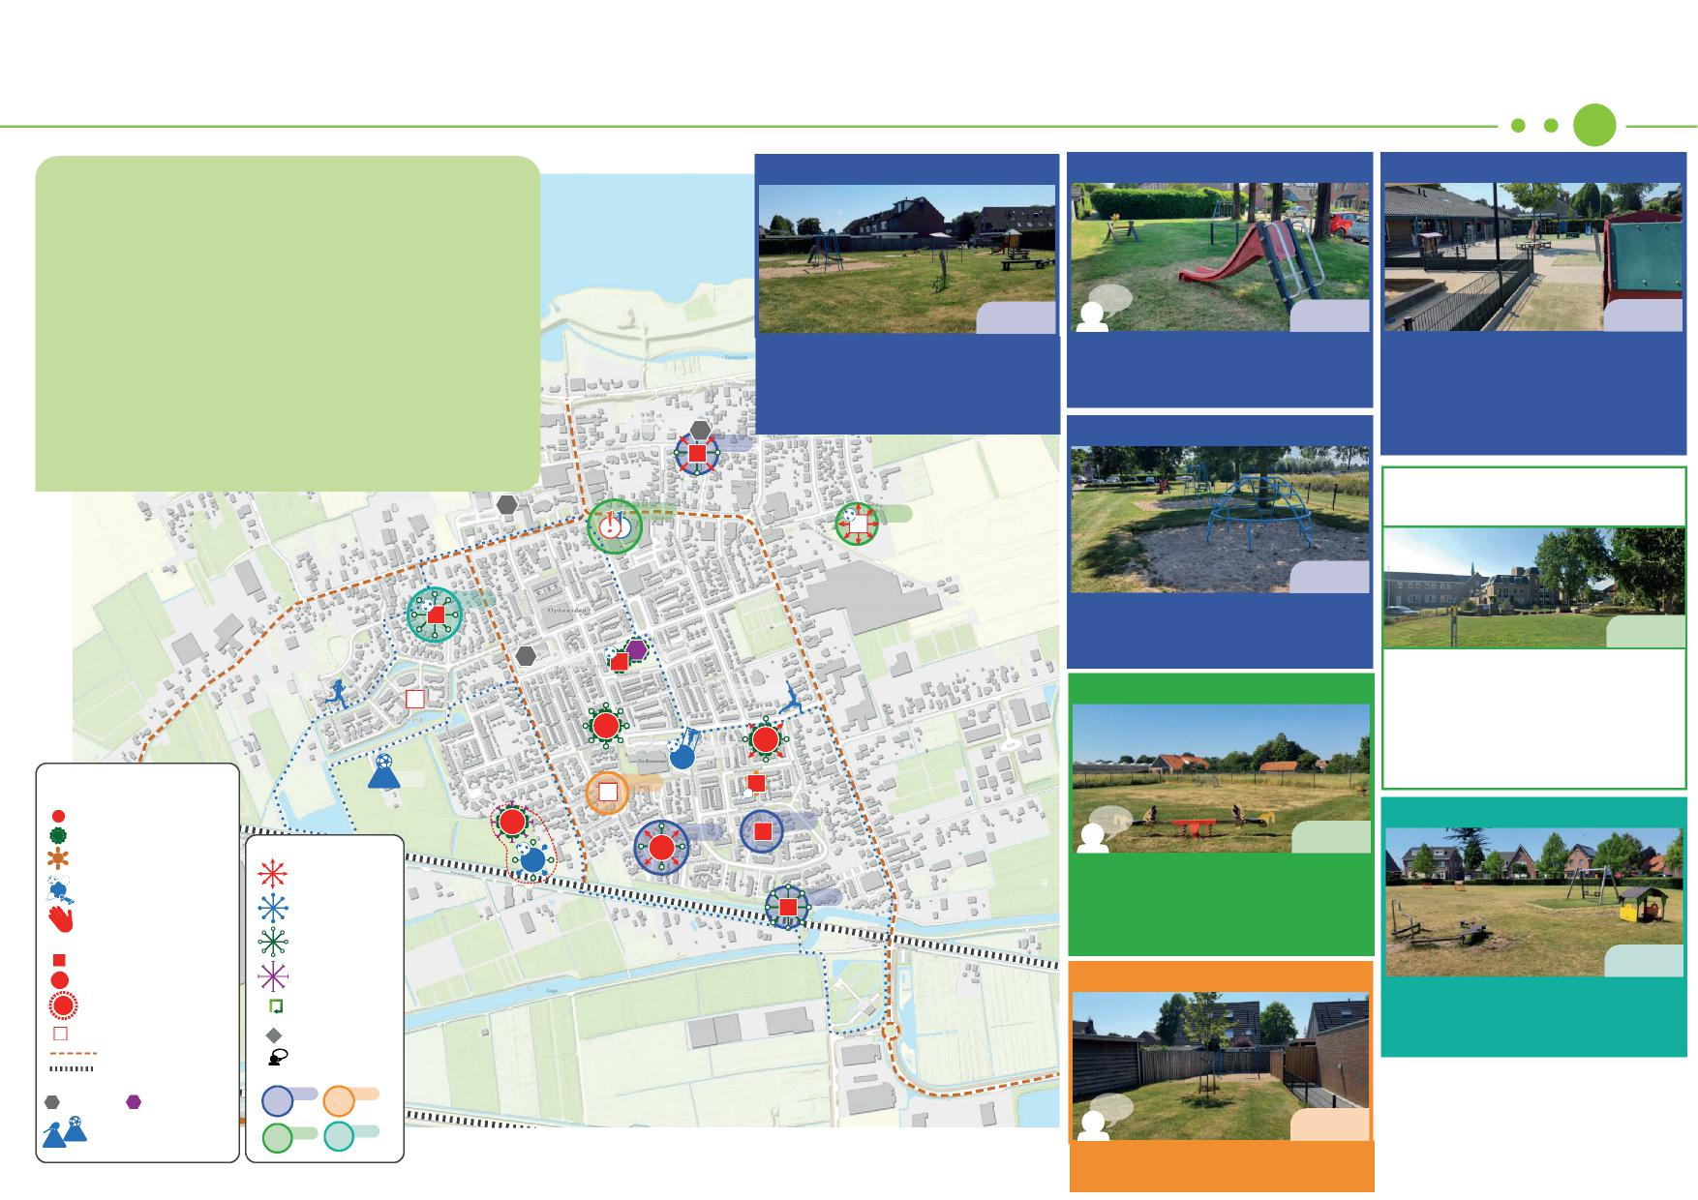

Visie en uitvoering - Opheusden

14

**Visie**

* Bestaande buurtplekken verbeteren we in kwaliteit: meer uitdaging en klimaatbestendiger.
* In het noorden ontbreekt een buurtplek. We zoeken naar ruimte om iets te realiseren (bv. in het park voor het gemeentehuis). Ook breiden we 24 en 27 uit zodat zij aantrekkelijk zijn voor heel de buurt.
* We maken een dorpsplek aan de rand van het dorp (26 en 28) met meer groen, sporten voor alle leeftijden en inclusief spelen.
* De qr-fitroute wordt aangesloten op meerdere locaties met sport, zoals de nieuwe dorpsplek en eventueel de nieuwe locatie voor het gemeentehuis.

15. Prunusstraat 19. Lindelaan

12. Hazelaarstraat

2024

2024

2024

**Herinrichten**

Verouderd en niet uitdagend voor 4+

jaar. Herinrichten op vraag bewoners.

Eben-Haëzer BS

**Impuls spelen en groen**

Variatie toestellen verbeteren (miss­chien meer combinatietoestellen). Beschutting toevoegen.

2024

**Impuls spelen en groen**

Wordt gebruikt door school (over­kant straat). Veel hekken. Niet erg uitdagend. Beschutting toevoegen en uitdaging voor oudere kinderen.

21. Vuurdoornstraat

19

De Hervormde School BS

2025

2025

27

Zoekgebied. Omgeving gemeentehuis

2024

2027

24

2025

BS

BS

Het Palet

Rehoboth

**Impuls groen**

Sterk verouderd. Natuurlijk spelen

toevoegen en biodiversiteit.

16

*QR-fit route QR-fit route*

25

27. Acaciastraat

14

*fitness*

11

29

**Legenda**

**Aanleggen buurtplek**

Niks in gebied. Zoeken naar ruimte voor nieuwe buurtplek of tijdelijke/ verplaatbare voorziening (sportcon-trainer). Aansluiten op qr-fit route met sportvoorziening.

VV Dfs

2026

17

**Type plek:**

13

nr.

speelplek

28

2024

24. Caspersstraat

nr.

15

2024

*Uitbreiden tot   
groen   
dorpsplek*

2025

12

nr.

**Uitvoerings/visiekaart**

speelplekmet natuurlijk spelen speelpleintje (zonder toestellen)

26

spel toevoegen

of verbeteren

nr.

sportplek

2024

21

JOP

sport toevoegen

of verbeteren

nr.

**Bereik van plekken:**

**Impuls spelen**

Uitbreiden tot buurtplek (niks in ge­bied; verzoek bewoners): meer toestel­len en variatie. Laag en kapot hekwerk.

natuurlijk spelen

toevoegen of verbeteren

kleine speelplek voor omwonenden

2027

speelplek voor de buurt

toegankelijkheid verbeteren

13. Clematisstraat

speelplek voor de hele wijk

000 omvormen naar

natuurlijke speelplek

nr.

speelhoekje

nr.

drukke weg (barrière)

**Impuls groen**

Vergroenen. Buurtplek wenselijk, maar

geen vraag volgens bewoners).

opheffen

bewonerswens

spoor

vervangjaar

**Voorzieningen:**

2026

2024

BS niet- openbaar schoolplein

BS

openbaar schoolplein

(gemeenteondersteuning)

2026

VV sportclubs

2027

2025

TV

**Herinrichten**

Behouden op wens bewoners.

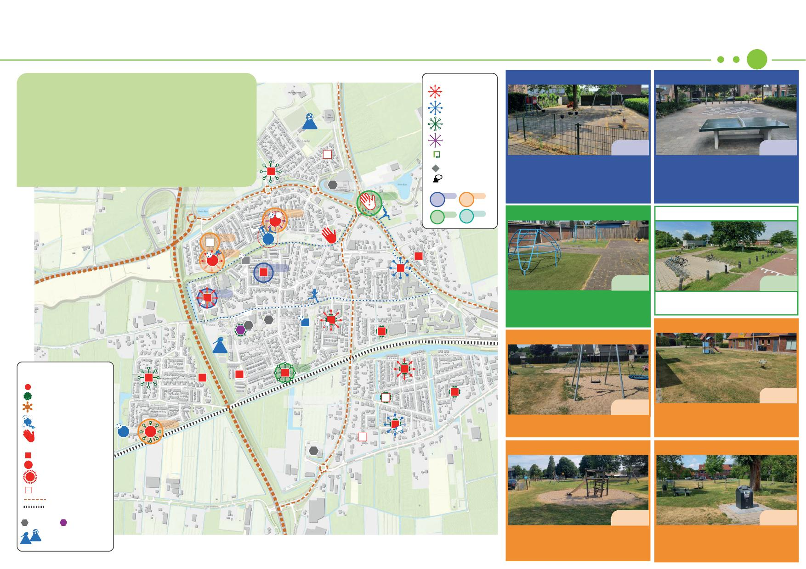

Visie en uitvoering - Kesteren

15

**Visie**

* Bestaande plekken 32 en 42 uitbreiden tot inclusieve dorpsplek.
* In het centrum, Casterhoven en het oosten is weinig ruimte voor uitbreiding tot buurtplek, bestaande kleine plekken krijgen meer speeluitdaging door kleine toevoegingen.
* Verschillende plekken krijgen meer bomen voor beschutting en groen voor biodiversiteit.
* We zoeken een plek voor een overdekte jongerenhangplek.

*- hier komt nieuwbouw met speelplekken -*

30

VV Kesteren

38

MS Van Lodenstein College

2025

**Uitvoerings/visiekaart**

natuurlijk spelen

toevoegen of verbeteren

000 omvormen naar

nr.

2024

vervangjaar

opheffen

bewonerswens

sport toevoegen

of verbeteren

spel toevoegen

of verbeteren

toegankelijkheid verbeteren

natuurlijke speelplek

2026

07. Prinsenhof

**Herinrichten**

Wordt heringericht. Graffiti maakt speelplek onaantrekkelijk. Hek niet rolstoelvriendelijk.

2024

**Impuls spelen**

Speelaanleidingen in de verharding toevoegen voor meer speeluitdaging in de buurt (beperkt aanbod).

08. Craaienhof

2024

*Verbinden tot   
inclusieve   
dorpsplek*

32

2026

*QR-fit route*

2025

2027

01. Fruitstraat

Zoekgebied. Rijnbandijk

**06**

2026

*calisthenics* 42 *beweegtuin*

JOP

2026

43

37

**09**

*trimtoestellen*

2024

33

07

2025

2025

08

Het Kompas

2024

BS

BS De Wegwijzer

BS Het Palet

40

36

*QR-fit route*

39

**Impuls groen**

Beschutting toevoegen bij renovatie

wijk (wordt klimaatadaptief gemaakt).

03. Fruitstraat

**Aanleggen JOP**

Plek voor JOP zoeken.

06. Mesdagstraat

TV De Kersenplukkers

**Legenda**

**Type plek:**

04

31

02

01

2025

41

nr.

speelplek

nr.

nr.

nr.

nr.

speelplekmet natuurlijk spelen speelpleintje (zonder toestellen)

sportplek

JOP

05 03

2026

*- hier komt nieuwbouw met speelplekken -*

47

45

46 *jeu de boules*

44

**Impuls groen**

Beschutting toevoegen.

2026

**Opheffen**

Opheffen en 37 uitbreiden als centrale

speelplek voor alle leeftijden.

2026

**Bereik van plekken:**

kleine speelplek voor omwonenden

BSPantarijn

32. Frans Halsstraat 37. Adriaan van Ostadestraat

speelplek voor de buurt

speelplek voor de hele wijk

nr.

speelhoekje

drukke weg (barrière)

spoor

**Voorzieningen:**

BS niet- openbaar schoolplein

BS

openbaar schoolplein

2026 2026

TV

VV sportclubs

(gemeenteondersteuning)

**Impuls inclusiviteit**

Verbinden met 42 tot dorpsplek en

inclusief maken.

**Impuls spelen**

Uitbreiden met toestellen voor jonge

kinderen (i.p.v. 06).

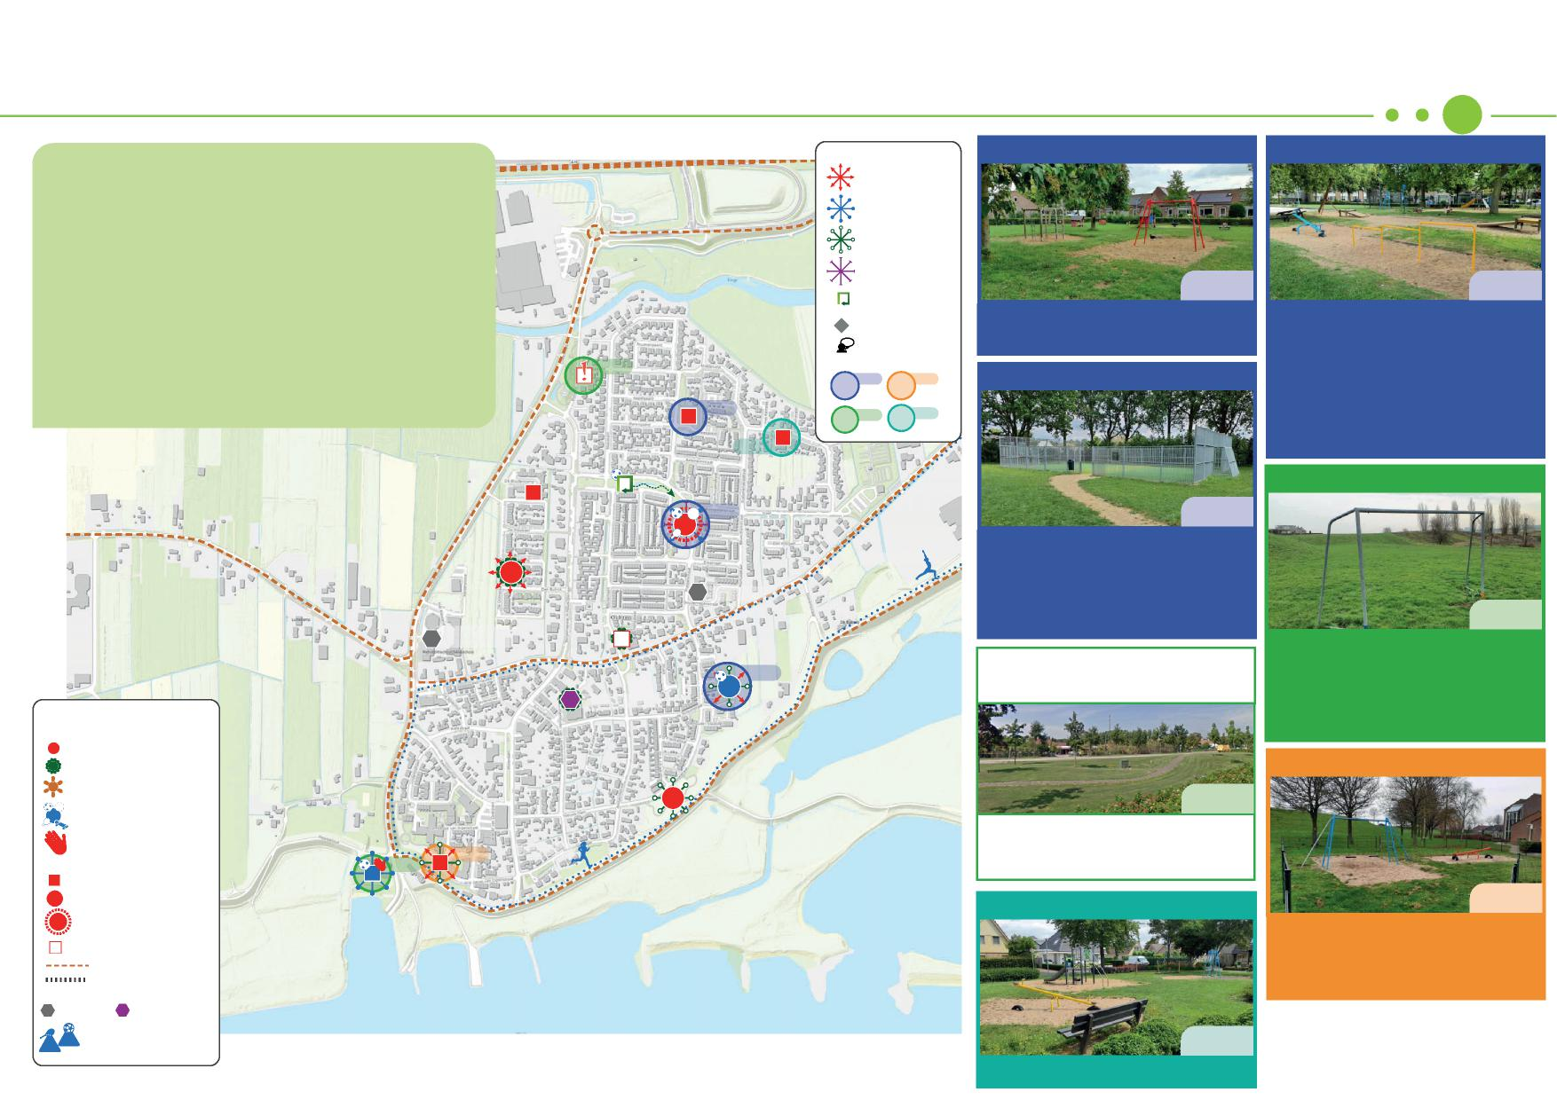

Visie en uitvoering - Ochten

16

**Visie**

* Zuiden en noorden hebben beperkt speelaanbod. Beperkte ruimte voor een aanvullend netwerk aan kleine speelplekken. Bestaande aanbod wordt daarom uitgebreid en er wordt en nieuwe speelplek aangelegd.
* De centrale dorpsplek wordt uitgebreid met groene recreatiestrook en andere sporten (aanbod dat er nu niet is in het dorp) zodat er meer variatie is en de plek aantrekkelijk wordt voor 0-100 jaar.
* Voor de tijdelijke JOP bij 10 wordt een permanente locatie gezocht en die plek wordt uitgebreid met sporten in samenspraak met jongeren.

02. Domineesakker 04. Hoeflaan

**Uitvoerings/visiekaart**

spel toevoegen

of verbeteren

sport toevoegen

of verbeteren

natuurlijk spelen

toevoegen of verbeteren

toegankelijkheid verbeteren

2024 2024

000 omvormen naar

natuurlijke speelplek

nr.

opheffen

bewonerswens

**Herinrichten**

Verouderde toestellen. Herinrichten.

2025

vervangjaar

2024

2026

09. Weth. J Staalplein

2024

2027

2025

02

03

2027

**Impuls sport en inclusiviteit** Pannadoeltjes beperkt, worden ver­vangen voor pannakooi van locatie

09. Speelgedeelte inclusief maken. Uitbreiden met nieuwe sport in het dorp (bv. boulder, calisthenics, jeu de boules).

**05**

Uitbreiden tot   
groen   
dorpsplek

13

10. Waalbandijk

2024

2024

04

QR-fit route

14

BS Rehobothschool

2025

Rehobothschool BSSébaschool

**Ingreep**

Wordt verplaatst naar 04 wegens overlast, portaaldoelen voor in de plaats. Uitbreiden met enkele toestel-len/natuurlijk spelen i.a.m. bewoners.

06

2024

09

Zoekgebied. Omgeving Rijnkant

**Legenda**

BS De Houtkoperschool

**Type plek:**

**Impuls sport**

Verouderd en niet uitdagend (portaal-doel). Hier is in 2023 een tijdelijke JOP geplaatst. Uitbreiden in samenspraak met jongeren.

nr.

speelplek

nr.

11. Bartus van de Walstraat

nr.

speelplekmet natuurlijk spelen speelpleintje (zonder toestellen)

08

2025

nr.

sportplek

JOP

nr.

QR-fit route

2026

**Bereik van plekken:**

11

2025

10

**Aanleggen speelplek**

Zoeken naar ruimte om voor speel-

plek (geen plekken dichtbij).

kleine speelplek voor omwonenden

speelplek voor de buurt

2026

03. De Bloemkamp

speelplek voor de hele wijk

nr.

speelhoekje

drukke weg (barrière)

spoor

**Voorzieningen:**

**Impuls spelen en groen**

Uitbreiden tot buurtplek met toestel­len, natuurlijk spelen en/of trapveldje Nu te weinig aanbod in buurt.

BS niet- openbaar schoolplein

BS

openbaar schoolplein

(gemeenteondersteuning)

VV sportclubs

TV

**2027**

**Herinrichten**

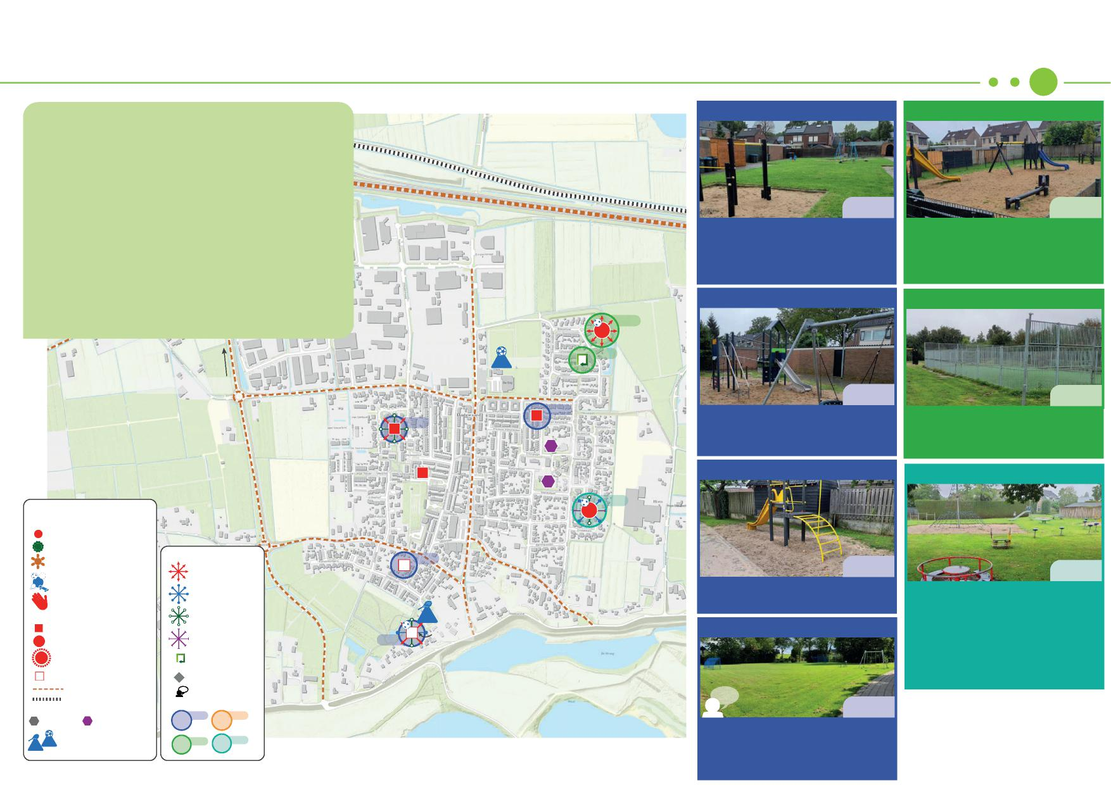

Visie en uitvoering - Dodewaard

17

**Visie**

* De dorpsplek wordt 05 door deze inclusief in te richten, (kleinschalig) sport toe te voegen en meer beschutting.
* Ook andere bestaande plekken uitbreiden voor meer uitdaging in gebieden waar nu alleen kleine speelplekken liggen.
* Sportaanbod wordt verbreed bij de skatevereniging met skate, calisthenics en hardlooproute. Verder wordt er door het dorp kleine sportvoorzieningen aangelegd die

SV Skeelerbaan

aansluiten op wensen van bewoners (bv. tafeltennis, jeu de boules).

* Voor jongeren komt er een JOP bij 04. Deze plek wordt ook uitgebreid tot buurtplek met betere sportvoorziening en meer groen voor de omliggende buurt (beperkt aanbod).

01. Lindelaan

1. Juttepeer

2024

2025

**Impuls spelen en groen**

Wordt heringericht. Uitbreiden met meer uitdaging voor de buurt en groen t.b.v. biodiversiteit.

**Omvormen groen**

Spelen concentreren op 08, deze plek omvormen tot natuurlijke speelplek met meer biodiversiteit.

06. Anna van Burenlaan

1. Brederode

2025

08

2025

VV Dodewaard

**07**

***komt openbaar skate, calisthenics en hardloopbaan***

2024

2025

2024

06

2024

***-nieuwbouw-***

01

BS De Hien

**Herinrichten**

Leuke kleine plek. Krijgt kleine op-

knapbeurt. Op termijn herinrichten.

**Impuls spelen**

Uitbreiden tot buurtplek met toestel-

len voor jonge kinderen.

02

1. Kersenbongerd

BS De Bellefleur

05. Eindakkers

2027

**Legenda**

05

**Type plek:**

nr.

speelplek

nr.

nr.

**Uitvoerings/visiekaart**

speelplekmet natuurlijk spelen speelpleintje (zonder toestellen)

2024

03

spel toevoegen

of verbeteren

2024

2027

nr.

sportplek

JOP

sport toevoegen

of verbeteren

nr.

**Herinrichten**

Beperkt; behouden i.v.m. dichtheid.

**Bereik van plekken:**

TV De Rozenhof

natuurlijk spelen

toevoegen of verbeteren

kleine speelplek voor omwonenden

***hier komt***

04 ***een JOP bij***

1. Rozenstraat

speelplek voor de buurt

2024

toegankelijkheid verbeteren

speelplek voor de hele wijk

000 omvormen naar

natuurlijke speelplek

nr.

speelhoekje

nr.

**Impuls sport en groen**

Krijgt kleine opknapbeurt in 2024, inclusief hek tegen honden. In 2027 verder vervangen en uitbreiden tot plek voor heel het dorp met sporten voor andere leeftijden, inclusief en meer beschutting.

drukke weg (barrière)

opheffen

bewonerswens

spoor

vervangjaar

**Voorzieningen:**

2026

2024

2024

BS niet- openbaar schoolplein

BS

openbaar schoolplein

(gemeenteondersteuning)

VV sportclubs

2027

2025

TV

**Impuls spelen**

Op korte termijn aanvullen met robuuste toestellen voor jonge kin­deren en een JOP.

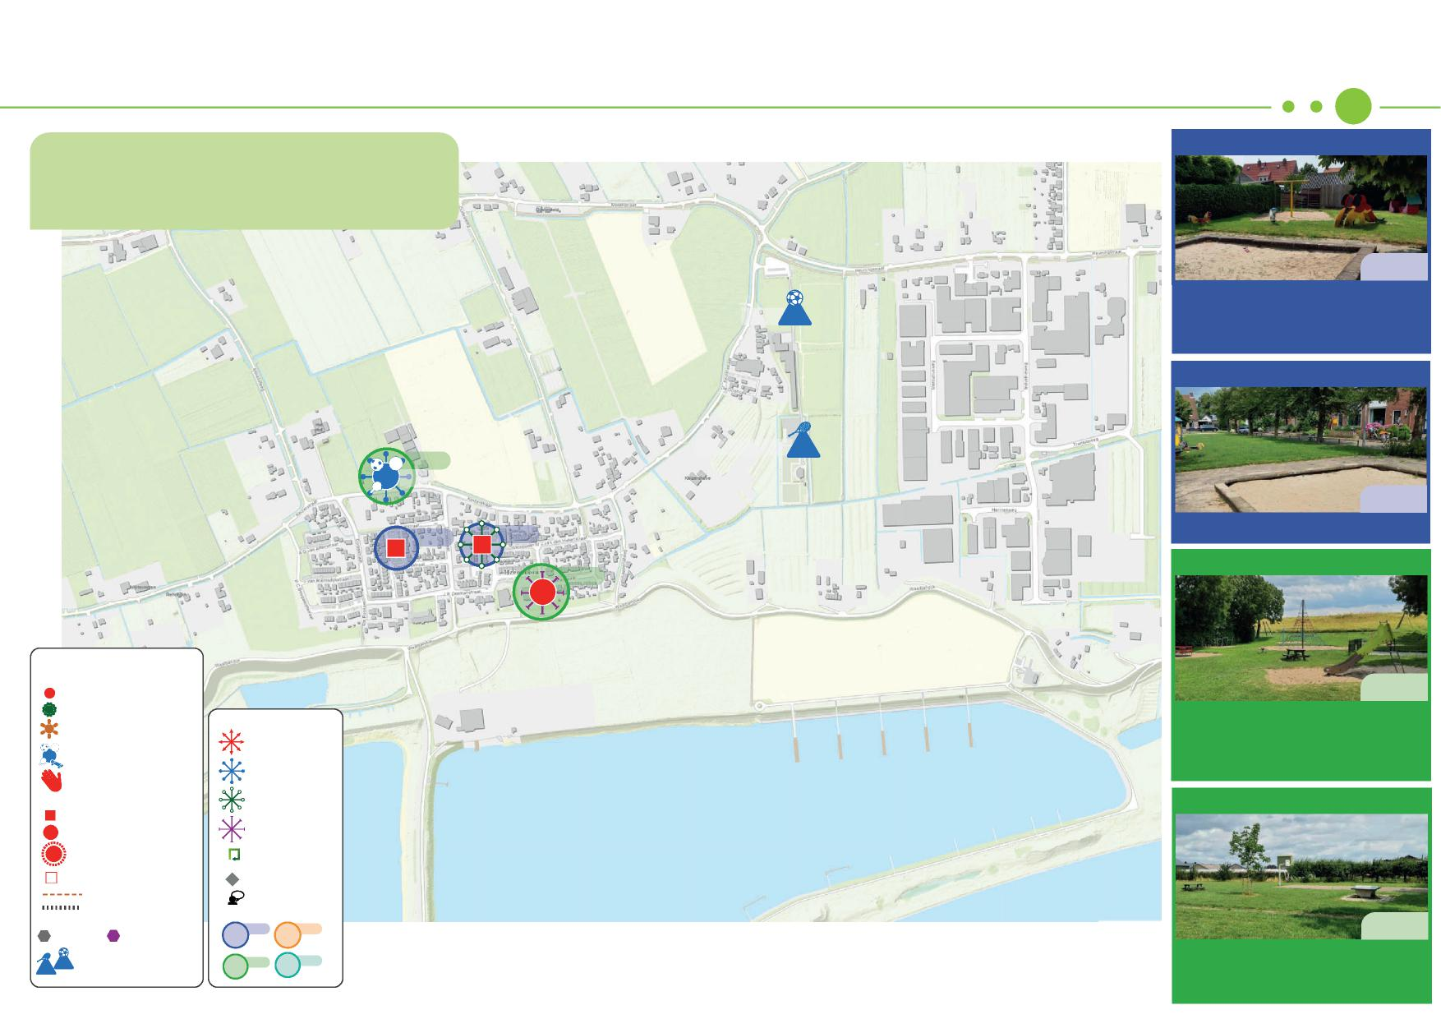

Visie en uitvoering - IJzendoorn

18

**Visie**

* In samenspraak met volwassenen kan iets gerealiseerd worden bij 05 voor meer beweging.
* De centrale buurtplek wordt inclusief ingericht.

02. JR Zeemanstraat

2024

Uchta VV

**Impuls groen**

Wordt heringericht, mogelijk inclusief

natuurlijke speelaanleidingen

1. Slotstraat

De Kleimeppers TV

2025

05

*JOP*

2024

2024 2024

04 02

**Herinrichten**

2025

01. De Wielewaal

01

**Legenda**

**Type plek:**

nr.

speelplek

2025

nr.

nr.

**Uitvoerings/visiekaart**

speelplekmet natuurlijk spelen speelpleintje (zonder toestellen)

spel toevoegen

of verbeteren

nr.

sportplek

JOP

**Impuls inclusiviteit**

Buurtplek inclusief maken. Meenemen bij de herinrichting van het dorpshuis, na de dijkverzwaring.

sport toevoegen

of verbeteren

nr.

**Bereik van plekken:**

natuurlijk spelen

toevoegen of verbeteren

kleine speelplek voor omwonenden

1. Keizerstraat

speelplek voor de buurt

toegankelijkheid verbeteren

speelplek voor de hele wijk

000 omvormen naar

natuurlijke speelplek

nr.

speelhoekje

nr.

drukke weg (barrière)

opheffen

bewonerswens

spoor

vervangjaar

**Voorzieningen:**

2026

2024

BS niet- openbaar schoolplein

2025

BS

openbaar schoolplein

(gemeenteondersteuning)

VV sportclubs

2027

2025

TV

**Impuls sport**

Bij vraag uitbreiden met andere sport-

en voor volwassenen.

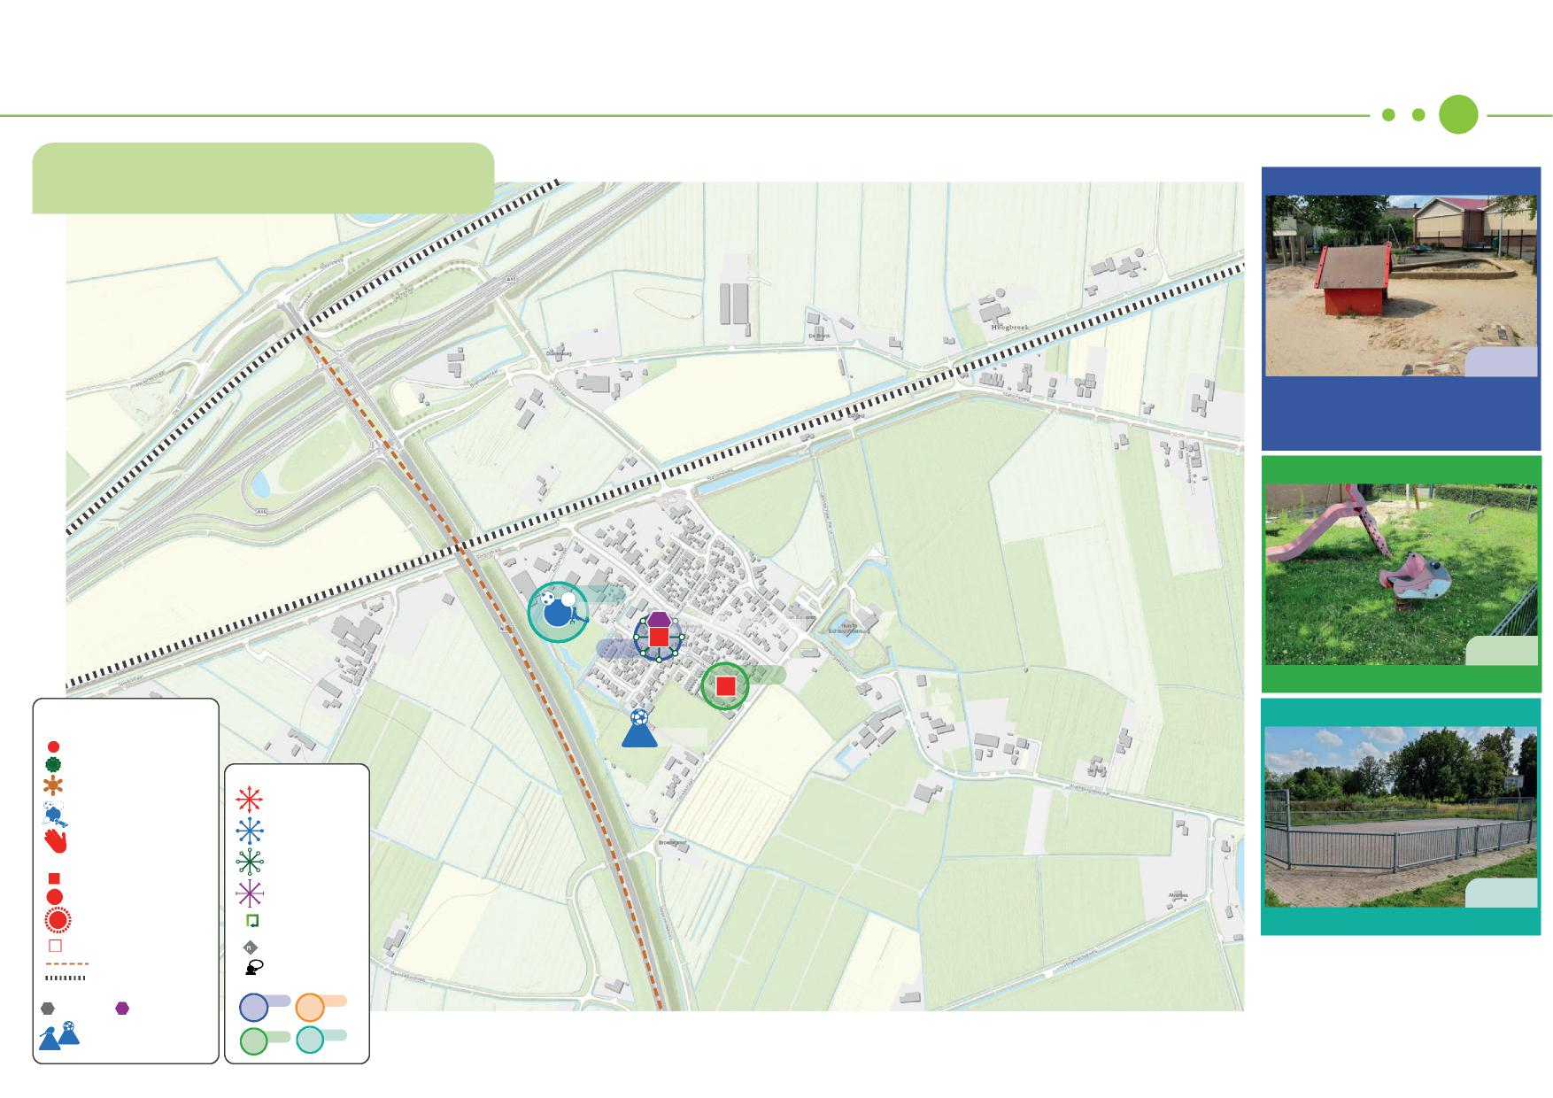

Visie en uitvoering - Echteld

19

**Visie**

* Samen met schoolplein prima aanbod.

1. Hoofakker

2024

**Impuls groen**

Krijgt kleine opknapbeurt (huisje en

extra bomen klimaatadaptief).

1. Ommesteinstraat

2027

04

*fitness*

BS Pr. Willem Alexanderschool

02

2024

2025

2025

**Herinrichten**

03

**Legenda**

1. Achterstraat

**Type plek:**

VV Echteld

nr.

speelplek

nr.

nr.

**Uitvoerings/visiekaart**

speelplekmet natuurlijk spelen speelpleintje (zonder toestellen)

spel toevoegen

of verbeteren

nr.

sportplek

JOP

sport toevoegen

of verbeteren

nr.

**Bereik van plekken:**

natuurlijk spelen

toevoegen of verbeteren

kleine speelplek voor omwonenden

speelplek voor de buurt

toegankelijkheid verbeteren

2027

speelplek voor de hele wijk

000 omvormen naar

**Herinrichten**

natuurlijke speelplek

nr.

speelhoekje

r.

drukke weg (barrière)

opheffen

bewonerswens

spoor

vervangjaar

**Voorzieningen:**

2026

2024

BS niet- openbaar schoolplein

BS

openbaar schoolplein

(gemeenteondersteuning)

VV sportclubs

2027

2025

TV

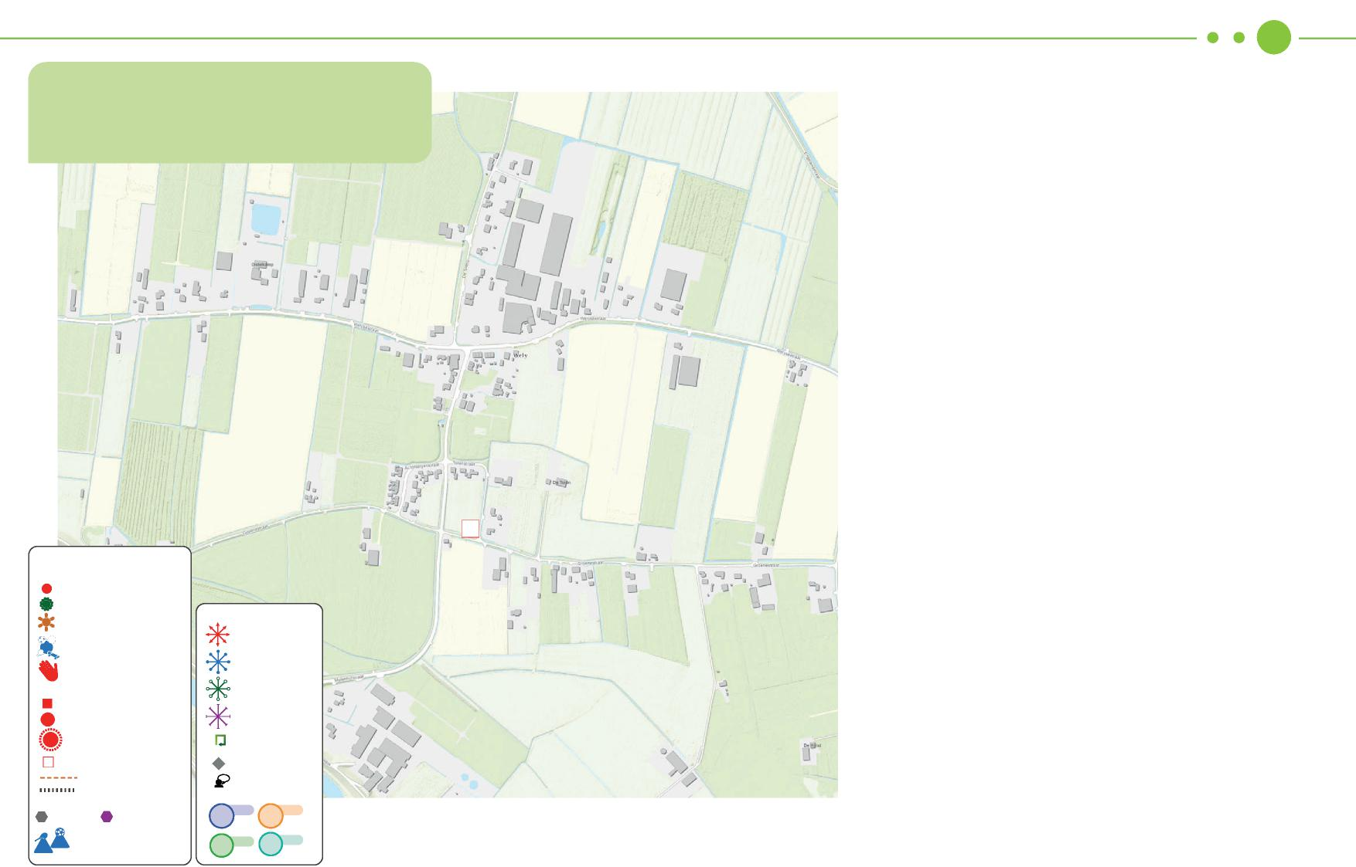

Visie en uitvoering - Wely

**Legenda**

**Voorzieningen:**

**Type plek:**

**Bereik van plekken:**

TV

**Visie**

* Beperkt aanbod, maar mogelijk in evenwicht met vraag. Bij vraag van bewoners kan gekeken worden naar uitbreiding.

BS niet- openbaar schoolplein

nr.

nr.

nr.

nr.

nr.

nr.

VV sportclubs

speelplek

speelplekmet natuurlijk spelen speelpleintje (zonder toestellen)

sportplek

JOP

speelhoekje

kleine speelplek voor omwonenden

speelplek voor de buurt

speelplek voor de hele wijk

spoor

drukke weg (barrière)

(gemeenteondersteuning)

BS

openbaar schoolplein

**Uitvoerings/visiekaart**

nr.

000 omvormen naar

2024

2025

vervangjaar

opheffen

bewonerswens

sport toevoegen

of verbeteren

natuurlijk spelen

toevoegen of verbeteren

spel toevoegen

of verbeteren

toegankelijkheid verbeteren

natuurlijke speelplek

2026

2027

09

20

Uitvoeringstabel



21

|  |  |  |  |  |  |  |  |  |  |  |
| --- | --- | --- | --- | --- | --- | --- | --- | --- | --- | --- |
| **Locatie** | **Plaats** | **Type plek nu** |  |  | **Impulsen** | | **Totale investering** | **Planning** | **Advies** | **Toelichting** |
| *Spelen* | *Groen* | *Bewegen* | *Inclusief Aanleggen Opheffen* |
| DO.01 Lindenlaan (achter nr 9) | Dodewaard | Kleine speelplek |  |  |  |  | - | Al ingepland, uitvoering 2024 | Impuls spelen en groen | Wordt heringericht. Uitbreiden met meer uitdaging voor de buurt en groen t.b.v. biodiversiteit. |
| DO.06 Anna van Burenlaan 1 | Dodewaard | Kleine speelplek |  |  |  |  | - | Al ingepland, uitvoering 2024 | Herinrichten | Leuke kleine plek. Krijgt kleine opknapbeurt. |
| EC.02 Hoofakker 22 (naast schoolplein) | Echteld | Kleine speelplek |  |  |  |  | - | Al ingepland, uitvoering 2024 | Impuls groen | Krijgt kleine opknapbeurt (huisje en extra bomen klimaatadaptief). |
| IJ.02 J.R. Zeemanstraat 33 | IJzendoorn | Kleine speelplek |  |  |  |  | - | Al ingepland, uitvoering 2024 | Impuls groen | Wordt heringericht, mogelijk met natuurlijke speelaanleidingen |
| KE.07 Prinsenhof 42 | Kesteren | Kleine speelplek |  |  |  |  | - | Al ingepland, uitvoering 2024 | Herinrichten |  |
| OC.02 Domineesakker 9 | Ochten | Kleine speelplek |  |  |  |  | - | Al ingepland, uitvoering 2024 | Herinrichten | Verouderde toestellen. Wordt heringericht. |
| OC.04 Hoeflaan 30 | Ochten | Dorpsplek |  |  | *€ 15.000* | *€ 10.000* | - | Al ingepland, uitvoering 2024 | Impuls bewegen en inclusiviteit | Pannadoeltjes beperkt, worden  vervangen voor pannakooi van locatie 09. Bij latere herinrichting speelgedeelte inclusief maken en uitbreiden met nieuwe sport in het dorp (bv. boulder, calisthenics, jeu de boules). |
| OC.09 Weth. J.Staalplein 28 (trapveld) | Ochten | Sportplek | *€ 15.000* |  |  |  | - | Al ingepland, uitvoering 2024 | Impuls spelen of groen | Wordt verplaatst naar 04 wegens overlast, portaaldoelen voor in de plaats. Bij latere herinrichting uitbreiden met enkele toestellen/natuurlijk spelen i.s.m. bewoners. |
| OP.19 Lindelaan 20 | Opheusden | Kleine speelplek | *€ 15.000* | *€ 5.000* |  |  | - | Al ingepland, uitvoering 2024 | Impuls spelen en groen | Wordt heringericht. Op termijn beschutting toevoegen en uitdaging voor oudere kinderen. |
| OP.15 Prunusstraat 14c | Opheusden | Kleine speelplek |  |  |  |  | - | Al ingepland, uitvoering 2024 | Herinrichten | Behouden op wens bewoners. Op termijn opheffen (overbodig voor spreiding). |
| DO.03 Kersenbongerd 24 | Dodewaard | Speelhoekje |  |  |  |  | € 16.255 | 2024 | Herinrichten |  |
| DO.04 Rozenstraat 16 (trapveld) | Dodewaard | Speelhoekje | *€ 7.500* |  |  |  | € 7.500 | 2024 | Impuls spelen, groen en bewegen | Uitbreiden met enkele robuuste speeltoestellen voor jonge kinderen (weinig in buurt, vraag bewoners). Komt JOP bij. Op termijn (bij totale vervanging) uitbreiden tot buurtplek met spelen, sport en meer groen in overleg met groenbeheerder. |
| IJ.04 Slotstraat 10 | IJzendoorn | Kleine speelplek |  |  |  |  | € 42.577 | 2024 | Herinrichten |  |
| KE.08 Craaienhof 10 - 21 | Kesteren | Kleine speelplek | *€ 10.000* |  |  |  | € 47.989 | 2024 | Impuls spelen | Speelaanleidingen in de verharding toevoegen voor meer speeluitdaging in de buurt. |



22

|  |  |  |  |  |  |  |  |  |  |  |  |
| --- | --- | --- | --- | --- | --- | --- | --- | --- | --- | --- | --- |
| **Locatie** | **Plaats** | **Type plek nu** |  |  | **Impulsen** | |  | **Totale investering** | **Planning** | **Advies** | **Toelichting** |
| *Spelen* | *Groen* | *Bewegen* | *Inclusief* | *Aanleggen Opheffen* |
| OP.12 Hazelaarstraat 15-17 | Opheusden | Buurtplek | *€ 15.000* | *€ 5.000* |  |  |  | € 94.592 | 2024 | Impuls spelen en groen | Bomen planten voor meer beschutting. Meer gevarieerd toestelaanbod en compacter (combinatietoestellen). |
| OP.21 Vuurdoornstraat 70 | Opheusden | Kleine speelplek |  | *€ 8.000* |  |  |  | € 34.157 | 2024 | Impuls groen | Sterk verouderd. Natuurlijk spelen toevoegen en biodiversiteit. |
| DO.07 Juttepeer 24 | Dodewaard | Kleine speelplek |  |  |  |  |  | € 81.766 | 2025 | Herinrichten | Verouderd en niet uitdagend. |
| DO.08 Brederode 42 | Dodewaard | Buurtplek | *€ 15.000* |  |  |  |  | € 192.766 | 2025 | Impuls spelen | Uitbreiden met toestellen voor jonge kinderen. |
| EC.03 Ommersteinsestraat 15 | Echteld | Kleine speelplek |  |  |  |  |  | € 30.057 | 2025 | Herinrichten |  |
| IJ.01 De Wielewaal 2 | IJzendoorn | Buurtplek |  |  |  | *€ 10.000* |  | € 115.487 | 2025 | Impuls inclusiviteit | Inclusief maken als centrale buurtplek van het dorp. Meenemen bij de herinrichting van het dorpshuis, na de dijkverzwaring. |
| IJ.05 Keizerstraat 26 | IJzendoorn | Sportplek |  |  | *€ 15.000* |  |  | € 68.041 | 2025 | Impuls bewegen | Bij vraag uitbreiden met andere sporten voor volwassenen. |
| KE.Nieuw. Rijnbandijk | Kesteren | JOP |  |  |  |  | *€ 25.000* | € 25.000 | 2025 | Aanleggen JOP | Overdekte hangplek voor jongeren, aansluiten op qr-fitroute. |
| OC.Nieuw. Zoekgebied omgeving Rijnkant | Ochten | Kleine speelplek |  |  |  |  | *€ 37.500* | € 37.500 | 2025 | Aanleggen kleine speelplek groen | Zoeken naar ruimte om voor speelplek (geen plekken dichtbij). |
| OC.10 Waalbandijk 4 (t.h.v. eethuis "De Veerstoep") | Ochten | Sporthoekje |  |  | *€ 15.000* |  |  | € 21.738 | 2025 | Impuls bewegen | Verouderd en niet uitdagend  (portaaldoel). Hier is in 2023 een tijdelijke JOP geplaatst. Uitbreiden in samenspraak met jongeren. |
| OP.27 Acaciastraat / Kastanjelaan (tijdelijke locatie) | Opheusden | Speelhoekje | *€ 15.000* |  |  |  |  | € 27.124 | 2025 | Impuls spelen | Uitbreiden tot buurtplek (niks in gebied, ook verzoek bewoners): meer speeltoestellen en variatie. Laag en kapot hekwerk aan straatkant. |
| KE.01 Fruitstraat/J. Catsstraat (achter nr. 24) | Kesteren | Kleine speelplek |  | *€ 5.000* |  |  |  | € 27.732 | 2025 | Impuls groen | Beschutting toevoegen bij renovatie wijk (wordt klimaatadaptief gemaakt). |
| KE.03 Fruitstraat /  Keetjesbongerd (achter nr. 37) | Kesteren | Buurtplek |  | *€ 5.000* |  |  |  | € 76.975 | 2026 | Impuls groen | Beschutting toevoegen. |
| KE.06 Mesdagstraat t.h.v. nr.19 | Kesteren | Speelhoekje |  |  |  |  |  | € 32.509 | 2026 | Herinrichten |  |
| KE.32 Frans Halsstraat / Jan Steenstraat | Kesteren | Buurtplek |  |  |  | *€ 10.000* |  | € 169.561 | 2026 | Impuls inclusiviteit | Verbinden met 42 tot dorpsplek en inclusief maken. |
| KE.37 Adriaan van Ostadestraat 56 | Kesteren | Buurtplek | *€ 15.000* |  |  |  |  | € 117.111 | 2026 | Impuls spelen | Uitbreiden met toestellen (jonge kinderen). |
| OC.11 Bartus van de Walstraat 5 | Ochten | Kleine speelplek | *€ 15.000* | *€ 8.000* |  |  |  | € 43.820 | 2026 | Impuls spelen en groen | Uitbreiden tot buurtplek met toestellen, natuurlijk spelen en/of trapveldje. |



23

|  |  |  |  |  |  |  |  |  |  |  |
| --- | --- | --- | --- | --- | --- | --- | --- | --- | --- | --- |
| **Locatie** | **Plaats** | **Type plek nu** |  |  | **Impulsen** |  | **Totale investering** | **Planning** | **Advies** | **Toelichting** |
| *Spelen* | *Groen* | *Bewegen Inclusief* | *Aanleggen Opheffen* |
| DO.01 Lindenlaan (achter nr 9) OP.Nieuw. Zoekgebied omgeving gemeentehuis  OP.13 Clematisstraat 8 | Dodwaard Oph**e**usden  Opheusden | Kleine spe  Buurtplek  Speelhoekje |  |  |  | *€ 75.000* | € 75.000  € 6.999 | land,  2025  2026 | Impuls speen en Aanleggen buurtplek  Herinrichten | Wordt h**e**ringericht. Uitbreiden m**e** t mee  Niks in gbied. Zoeken naar ruimt voor  nieuwe buurtplek of tijdelijke/verplaatbare voorziening (sportcontrainer). Aansluiten op qr-fit route met sportvoorziening. Aansluiten op qr-fit route met sportvoorziening. Behouden op wens bewoners. Op termijn opheffen (overbodig voor spreiding). |
| DO.05 Eindakkers 24 (achter de huizen)  EC.04 Achterstraat 57 (trapveld) | Dodewaard  Echteld | Buurtplek  Sportplek |  | *€ 5.000* | *€ 15.000* |  | € 108.820  € 159.406 | 2027  2027 | Impuls bewegen en groen  Herinrichten | Uitbreiden tot plek voor heel het dorp met sporten voor andere leeftjden, inclusief en meer beschutting. |
| OC.03 De Bloemkamp 10 | Ochten | Kleine speelplek |  |  |  |  | € 35.037 | 2027 | Herinrichten |  |
| OP.24 Caspersstraat 25 | Opheusden | Kleine speelplek |  | *€ 5.000* |  |  | € 47.365 | 2027 | Impuls groen | Veel ruimte (buurtplek wenselijk, maar geen vraag volgens bewoners). |
| KE.30 Binnenstraat 8 | Kesteren | Kleine speelplek |  | *€ 5.000* |  |  | € 65.237 | 2028 | Impuls groen | Extra bomen voor beschutting planten. |
| KE.33 Kon. Emmalaan 2 | Kesteren | Kleine speelplek |  |  | *€ 15.000* |  | € 82.310 | 2028 | Impuls bewegen | Uitbreiden met sporten naast locatie (grasveld of richting verzorgingstehuis). Inrichting afhankelijk van wensen gebruikers. |
| KE.38 Floris van Brakellstraat 6 | Kesteren | Speelhoekje |  |  |  |  | € 15.772 | 2028 | Herinrichten |  |
| OC.05 Hoeflaan 15 (trapveld) | Ochten | Sporthoekje |  | *€ 10.000* |  |  | € 10.000 | 2028 | Omvormen groen | Voetbalveldje overbodig met voetbalkooi die bij 04 komt. Omvormen tot |
| OP.25 Van Maanenstraat 7 | Opheusden | Speelhoekje |  |  |  |  | € 8.969 | 2028 | Herinrichten | Weinig speelwaarde, behouden omwille van dekking. Meer varatie in toestellen. |
| OC.13 De Bluijtencamp 2 | Ochten | Kleine speelplek |  |  |  |  | € 21.037 | 2029 | Herinrichten | Verkleurd, maar prima aanbod. |
| OC.14. De Ochtense Steegh / Den Bullick | Ochten | Buurtplek | *€ 15.000* |  |  |  | € 59.084 | 2029 | Impuls spelen | Uitbreiden met toestellen voor jonge kinderen. |
| OP.14 Fazantstraat 20 | Opheusden | Buurtplek |  | *€ 5.000* |  |  | € 139.322 | 2029 | Impuls groen | Groen toevoegen bij hek (vriendelijker en beter voor biodiversiteit). |
| DO.02 Westerengstraat 93 | Dodewaard | Kleine speelplek |  |  |  |  | € 41.458 | 2030 | Herinrichten | Rolstoeltoegankelijk pad, niet toestellen. Evt. kans op inclusieve plek door toestellen bij vervanging inclusief te maken. Het is wenselijker om een buurtplek of dorpsplek inclusief te maken echter. |



24

|  |  |  |  |  |  |  |  |  |  |  |
| --- | --- | --- | --- | --- | --- | --- | --- | --- | --- | --- |
| **Locatie** | **Plaats** | **Type plek nu** |  |  | **Impulsen** | | **Totale investering** | **Planning** | **Advies** | **Toelichting** |
| *Spelen* | *Groen* | *Bewegen* | *Inclusief Aanleggen Opheffen* |
| KE.05DO.01 LindnlaaKeetj**e**sbo**n** gerd (achte 53 (trapveld) | KestrenDod**e**waa | KleineSportplek spe |  |  |  |  | € 16.697 | 2030land, | ImpulsHerinrichten spele | WordtBallenvanger heringericht.maar aan éénUitbreide ka**n** t. m |
| KE.39 Overste J.M. Kolffstraat 147 | Kesteren | Kleine speelplek |  |  |  |  | € 32.528 | 2030 | Herinrichten |  |
| KE.42 Adriaan van Ostadestraat 14 Beweegtuin In 't Riet | Kesteren | Sportplek |  |  |  |  | € 28.586 | 2030 | Herinrichten | Last van vandalisme, wel gebruikt. |
| OC.08 Oranjestraat 70 | Ochten | Buurtplek |  | *€ 5.000* |  |  | € 113.640 | 2030 | Impuls groen | Beschutting toevoegen |
| OP.11 Fazantstraat (achter nr 64) | Opheusden | Buurtplek | *€ 15.000* | *€ 5.000* |  |  | € 50.357 | 2030 | Impuls spelen en groen | Bomen planten voor meer beschutting. Aanvulling spelen voor kleine kinderen. |
| OP.29 Fazantstraat 30 (Sporthal De Biezenwei) | Opheusden | Sportplek |  |  |  |  | € 84.217 | 2030 | Herinrichten | Goede ligging naast sporthal. ‘s-Avonds gebruikt door jongeren. Te grote doelen voor pannaveld. |
| KE.02 Leuvenstein 25 | Kesteren | Kleine speelplek |  |  |  |  | € 53.541 | 2031 | Herinrichten |  |
| KE.04 Groenendaal 26 | Kesteren | Kleine speelplek |  | *€ 5.000* |  |  | € 63.831 | 2031 | Impuls groen | Biodiversiteit toevoegen |
| KE.31 J. v.d. Vondelstraat 42 | Kesteren | Kleine speelplek |  |  |  |  | € 55.694 | 2032 | Herinrichten |  |
| KE.36 Bilderdijkstraat 2  (trapveld) | Kesteren | Sporthoekje |  |  |  |  | € 31.268 | 2032 | Herinrichten | Groot goal voor een pannaveld. |
| KE.40 Carvonestraat 2 | Kesteren | Kleine speelplek | *€ 15.000* |  |  |  | € 35.211 | 2032 | Impuls spelen | Uitdaging toevoegen voor oudere kinderen (bv. schommel). |
| KE.41 Dokter A. Zanddijkhof / Dominee J.T. Doornebalstraat 16 | Kesteren | Kleine speelplek | *€ 15.000* |  |  |  | € 51.278 | 2032 | Impuls spelen | Uitbreiden met toestel voor oudere kinderen tot buurtplek. |
| OP.26 Goudenregenstraat 17 (trapveld) | Opheusden | Sportplek |  | *€ 8.000* | *€ 15.000* |  | € 34.741 | 2032 | Impuls groen en bewegen | Uitbreiden tot groen dorpsplek met recreatie en sporten voor andere doelgroepen (en honden). Ballenvanger |
| OP.28 Goudenregenstraat 17 | Opheusden | Buurtplek |  |  |  | *€ 10.000* | € 45.991 | 2032 | Impuls inclusiviteit | d h b l l ( d  Inclusief aanbod maken met toestellen  en paden, leuk spelen met water en zand |
| WE.09 Groenestraat 8 | Wely | Speelhoekje |  |  |  |  | € 10.805 | 2033 | Herinrichten | Weinig te doen op plek, maar misschien voldoende voor aantal inwoners. Eventueel uitbreiden op wens bewoners (meer leeftijden). |
| KE.43 De Poort 9 | Kesteren | Kleine speelplek |  |  |  |  | € 36.207 | 2034 | Herinrichten |  |
| KE.46 H. Vervoornstraat 28 | Kesteren | Kleine speelplek |  |  | *€ 15.000* |  | € 55.799 | 2034 | Impuls bewegen | Uitbreiden met kleinschallig sporten (voor kinderen), zoals panna of tafeltennis. |
| OP.17 Mahoniastraat 28 (achter de huizen) | Opheusden | Kleine speelplek |  |  |  |  | € 19.834 | 2034 | Herinrichten | Leuk pleintje, boom moet nog groeien. |



25

|  |  |  |  |  |  |  |  |  |  |  |  |
| --- | --- | --- | --- | --- | --- | --- | --- | --- | --- | --- | --- |
| **Locatie** | **Plaats** | **Type plek nu** |  |  | **Impulsen** | |  | **Totale investering** | **Planning** | **Advies** | **Toelichting** |
| *Spelen* | *Groen* | *Bewegen* | *Inclusief Aanleggen* | *Opheffen* |
| DOKE.4501 J.L ndelanHavi**n**g**a**strat (**a**cht 7 | KestrenDod**e**waa | KlineSp**e**elhoekje speel |  |  |  |  |  | -€ 5.713 | 2035land, | ImpulsHerinrichtn sp**e**le |  |
| OC.06 Beukenlaan 10 | Ochten | Speelhoekje |  |  |  |  |  | € 13.009 | 2035 | Herinrichten | Klein minimaal plekje, wel leuk met groen eromheen. Behouden voor dekking. |
| KE.47 J.W. Stamstraat 5 | Kesteren | Speelhoekje |  |  |  |  |  | € 3.774 | 2036 | Herinrichten | Losse schommel. |
| KE.09 Tollenhof 51 (trapveld) | Kesteren | Sporthoekje |  |  |  |  | *€ 8.000* | € 8.000 | 2037 | Opheffen | Weinig speelwaarde (enkel goal). |
|  |  |  |  |  |  |  |  |  |  |  | Kinderen kunnen terecht bij 37 om te voetballen. |
| KE.44 Burg. H.A. Van | Kesteren | Kleine speelplek |  |  |  |  |  | € 36.868 | 2037 | Herinrichten | Boom moet nog groeien. |
| Steenisstraat 15 |  |  |  |  |  |  |  |  |  |  |  |
| OP.16 Ribesstraat 18 (voor | Opheusden | Kleine speelplek |  |  |  |  |  | € 22.402 | 2037 | Herinrichten | Wordt gebruikt door school |
| O.B.S.) |  |  |  |  |  |  |  |  |  |  |  |
| DO.01 Lindenlaan (achter nr 9) | Dodewaard | Kleine speelplek |  |  |  |  |  | € 18.928 | 2040 | Herinrichten |  |
| DO.04 Rozenstraat 16 (trapveld) | Dodewaard | Speelhoekje | *€ 7.500* | *€ 5.000* | *€ 15.000* |  |  | € 43.841 | 2040 | Impuls spelen, groen en bewegen | Uitbreiden met spelen, sport en meer groen tot buurtplek in overleg met groenbeheerder. |
| DO.06 Anna van Burenlaan 1 | Dodewaard | Kleine speelplek |  |  |  |  |  | € 92.315 | 2040 | Herinrichten | Leuke kleine plek. |
| EC.02 Hoofakker 22 (naast schoolplein) | Echteld | Kleine speelplek |  |  |  |  |  | € 66.929 | 2040 | Herinrichten | Rest van locatie herinrichten. |
| IJ.02 J.R. Zeemanstraat 33 | IJzendoorn | Kleine speelplek |  |  |  |  |  | € 29.956 | 2040 | Herinrichten |  |
| KE.07 Prinsenhof 42 | Kesteren | Kleine speelplek |  |  |  |  |  | € 39.499 | 2040 | Herinrichten |  |
| OC.02 Domineesakker 9 | Ochten | Kleine speelplek |  |  |  |  |  | € 87.782 | 2040 | Herinrichten |  |
| OC.04 Hoeflaan 30 | Ochten | Dorpsplek |  |  | *€ 15.000* | *€ 10.000* |  | € 202.593 | 2040 | Impuls bewegen en inclusiviteit | Bij latere herinrichting speelgedeelte inclusief maken en uitbreiden met nieuwe sport in het dorp (bv. boulder, calisthenics, jeu de boules). |
| OC.09 Weth. J.Staalplein 28 (trapveld) | Ochten | Sportplek | *€ 15.000* |  |  |  |  | € 105.227 | 2040 | Impuls spelen of groen | Bij latere herinrichting uitbreiden met enkele toestellen/natuurlijk spelen i.s.m. bewoners. |
| OP.19 Lindelaan 20 | Opheusden | Kleine speelplek | *€ 15.000* | *€ 5.000* |  |  |  | € 111.713 | 2040 | Impuls spelen en groen | Bij latere herinrichting beschutting toevoegen en uitdaging voor oudere kinderen. |
| OP.15 Prunusstraat 14c | Opheusden | Kleine speelplek |  |  |  |  | *€ 8.000* | € 8.000 | 2040 | Herinrichten | Opheffen (overbodig voor spreiding). |

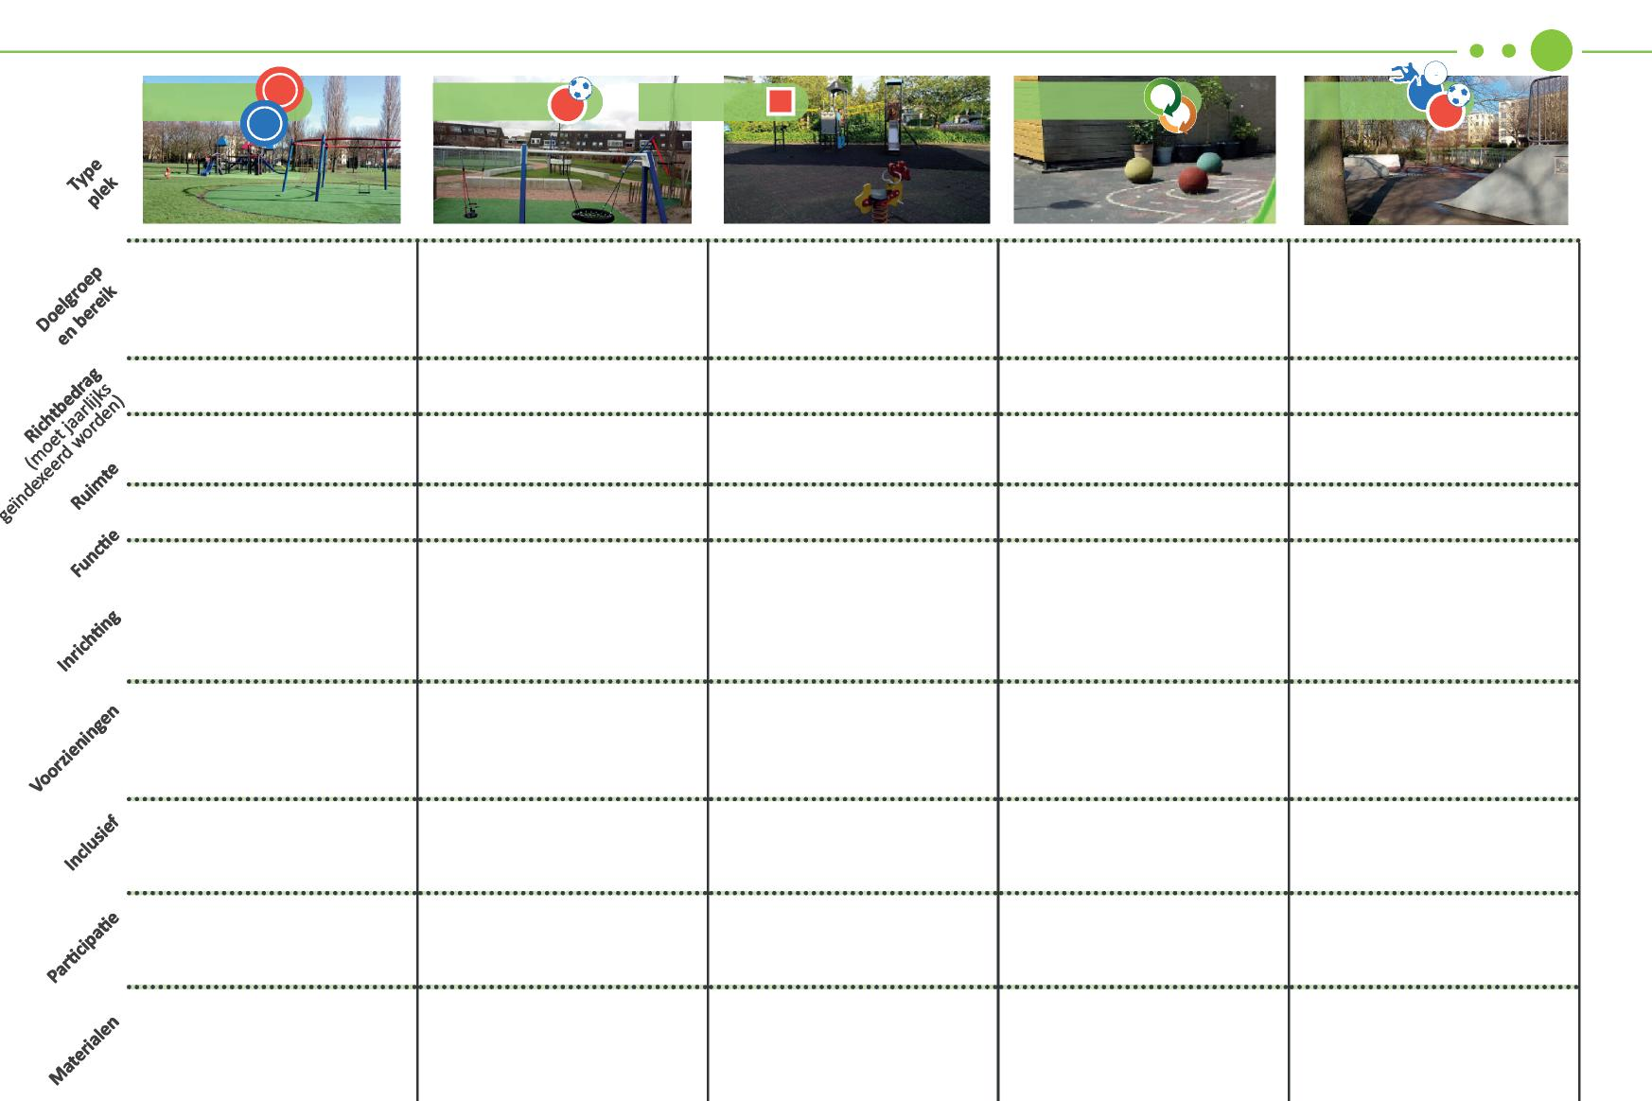

Bijlage A - Inrichtingskenmerken type plekken *Bij de huidige locaties gelden de onderstaande eigenschappen als kenmerken, in*

*ontwikkelgebieden als inrichtingseisen.*

**26**

Dorpsplek Buurtplek Kleine plek Omvormplek Sportplek

|  |  |  |  |
| --- | --- | --- | --- |
| 0-14 jaar, omliggende buurt, vaak jongere doelgroep (0-9  minimaal 1 per speelbuurt, jaar), omwonenden, aanvulling  binnen 400 m van de woning, 1 op buurtplekken binnen 200 m  per 150 woningen van woning, 1 per 50 woningen | | direct omwonenden (0-100 jaar) | kinderen, jongeren, volwas-senen en senioren (10-100 jaar), kleine plek per buurt, grote per dorp |
| ca. € 60.000,- ca. € 30.000,- | | ca. € 10.000,- | afh ankelijk van inrichti ng |
| ca. 3.000 m2, centrale plek ca. 500 m2, meer besloten plek | | ruimte blijft beschikbaar voor spelen in toekomst | ruimte afhankelijk van sport |
| spelen, bewegen en ontmoeten spelen | | spelen/ontmoeten | bewegen en ontmoeten |
| uitdagende toestellen, sport, omliggend bespeelbaar groen, speelaanleidingen, minimaal 4 verschillende beweegvormen | passend bij doelgroep en wen- sen bewoners | minimale inrichting, geen toestellen, bespeelbaar groen (of verharding), andere wensen bewoners | volwaardige inrichting voor samensporten |
| zitmogelijkheden en afvalbak- ken, rookvrij | geen extra voorzieningen, rookvrij | geen extra voorzieningen | zitmogelijkheden, afvalbakken, rookvrij en evt. JOP |
| bereikbaar en toegankelijk,  toestellen deels bespeelbaar | inclusiviteit niet noodzakelijk | inclusiviteit niet noodzakelijk | grote plek inclusief  (100-70-50-regel) in samenwer­king met doelgroep |
| Bewoners speelbuurt beoor- | Omwonenden grotere inspraak | Omwonenden grotere inspraak | 1. Met omwonenden |
| delen inrichting en geeft extra | op inrichting | op inrichting en mogelijk rol in | 1. Met doelgroep afstemmen |
| initiatieven aan. |  | onderhoud | (gebruikersgroepen). |
| robuuste toestellen, deels | waar mogelijk vergroening, gras- | waar mogelijk vergroening | voldoende beschutting en afwa- |
| toegankelijke ondergronden, speelaanleidingen, schaduw, vergroening | ondergronden |  | tering |

0-100 jaar, elk grote dorp 1 plek, mogelijk elke wijk

ca. € 130.000,-

5.000-10.000 m2, centrale plek

spelen, bewegen en ontmoeten

uitdagende, unieke toestellen in het dorp, minimaal 6 verschil­lende beweegvormen, groene recreatieruimte

zitmogelijkheden, afvalbakken, rookvrij, veilige toegangen, verlichting en eventueel water-tappunten

bereikbaar, toegankelijk en be-   
speelbaar (100-70-50-regel), in   
samenwerking met doelgroep

1. Per speelbuurt
2. Dorpbreed inventariseren en communiceren

robuuste toestellen, speelaan­leidingen, deels toegankelijke ondergronden, schaduw en zon